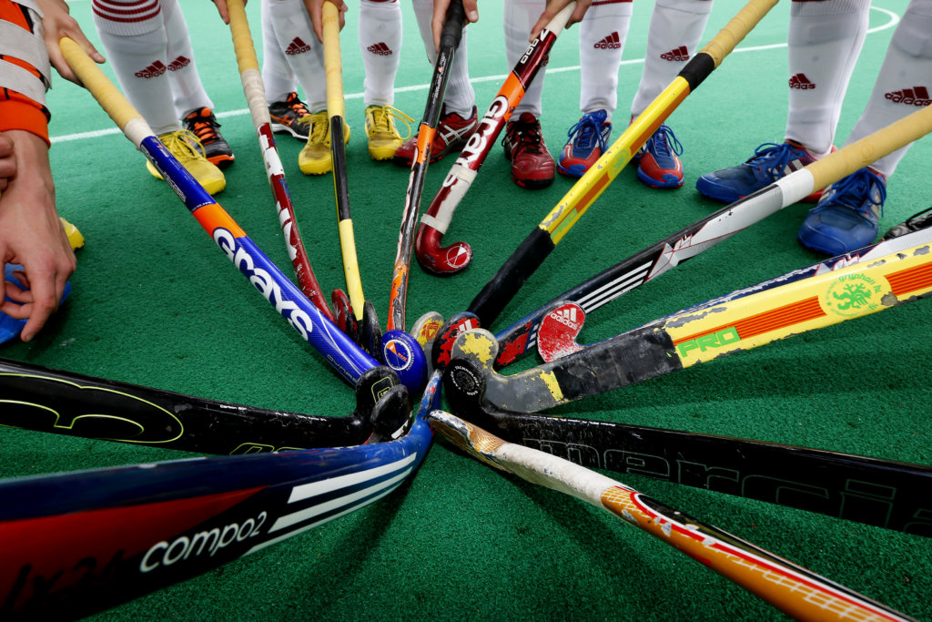

|  |
| --- |
| Adviesrapport  HC Eelde  2018 |
|  |
| April 10, 2018  Ermin Imelman 392177  Peter Paul Heering |

Sportkunde blok 1.2

Begeleider Hanzehogeschool: H. Oljans

Begeleider/Contactpersoon HCE: D. De Boer



|  |
| --- |
| Voorwoord Voor u ligt het adviesrapport voor de hockeyclub Eelde, opgesteld door Ermin Imelman en Peter Paul Heering. Het adviesrapport is tot stand gekomen via interne en externe analyses binnen de club. Bij die analyses is gebruik gemaakt van verschillende methoden en modellen die in het rapport nader worden toegelicht. Wij hebben voor Hockeyclub Eelde gekozen omdat wij het een uitdaging vonden om een advies te schrijven voor een sportvereniging waar wij beide niet veel ervaring hadden met de cultuur en gang van zaken bij een hockeyclub.  Graag willen wij de personen die gaandeweg het project ons geholpen bedanken. Door het delen van nuttige informatie en het invullen van de interviews voor ons adviesrapport hebben wij veel informatie rondom de hockeyclub verkregen.  Groningen,  Ermin Imelman  Peter Paul Heering |

# Managementsamenvatting

Bestaansrecht is voor de meeste sportverenigingen erg belangrijk. Lukt het een sportvereniging niet om haar bestaansrecht te behouden dan houdt het op met bestaan. Sportverenigingen hebben een belangrijke functie in onze samenleving. Mensen blijven via sport in beweging en komen in contact met andere mensen. Het heeft dus een maatschappelijke functie. Daarom is het van belang dat sportverenigingen hun bestaansrecht behouden en vitaal blijven.

Het doel van dit onderzoek is om te analyseren hoe HC Eelde haar bestaansrecht kan vergroten en in de toekomst vitaal is. De onderzoeksvraag die centraal staat is: ‘’Wat kan HC Eelde in de toekomst doen om haar bestaansrecht te behouden/vergroten?’’

Om tot een goed antwoord te komen op deze vraag is gewerkt met verschillende analyses en methoden. Eerst is een QuickScan van de vereniging gemaakt om de huidige stand van zaken te bepalen. Daarna zijn er 5 diepte-interviews afgenomen met leden van de club, vooral bestuursleden.

Ook is er een lede enquête opgesteld voor de leden. Er zijn ook observaties gedaan bij trainingen en is er deskresearch gedaan. Al deze aspecten behoren tot de interne analyse die aan de hand van het AKB-model werd gedaan.

De externe analyse is op basis van de DESTEP methode gedaan. De externe analyse was vooral deskresearch en kijken naar omgevingsfactoren op macro-, micro-, en mesoniveau.

Uit de interne en externe analyse samen is een SWOT-analyse gemaakt. Uit de SWOT-analyse komen de kansen, sterkten, bedreigingen en zwaktes van de verenging naar voren. Met deze informatie kan een confrontatie-matrix worden gemaakt met strategieën die de vereniging kan toepassen om haar bestaansrecht te vergroten. De strategieën die worden gekozen, wordt een implementatie plan voor gemaakt zodat de verenging niet alleen met een idee zit maar deze ook kan uitvoeren aan de hand van het plan.

# Inhoudsopgave

Voorwoord 2.

Managementsamenvatting 3.

1.Inleiding 7. 1.2 Missie/visie 8.

2.Onderzoeksopzet 9.

2.1 Aanleiding 9.

2.2 Probleemstelling 9.

2.3 Doelstelling 9.

2.4 Methoden 9.

3.Interne Analyse 10.

3.1 Beleid 11.

3.2 Bestuur 12.

3.3 Cultuur 13.

3.4 Aanbod 14.

3.5 Kader 15.

3.6 Accommodatie 16.

3.7 Financiën 18.

3.8 Vrijwilligers 19.

3.9 Leden 21.

3.10 Sterke en zwakke punten 22.

4.Externe Analyse 23.

4.1 Demografisch 24.

4.2 Economisch 26.

4.3 Sociaal-cultureel 28.

4.4 Technologisch 30.

4.5 Ecologisch 32.

4.6 Politiek-juridisch 33.

4.7 Stakeholdersanalyse ??.

4.8 Belangenmatrix ??.

4.9 Kansen en bedreigingen ??.

5.Swot-analyse ??.

5.1 Sterkten ??.

5.1.1 Financieel gezond

5.1.2 Hechte club

5.1.3 Overzichtelijk

5.1.4 Voor elk niveau toegankelijk

5.1.5 Organiseren van nevenactiviteiten

5.1.5 Goed functionerend bestuur

5.2 Zwakten ??.

5.2.1 Weinig vrijwilligers

5.2.2 Leden tekort

5.2.3 Staat van de kleedkamers en sanitair

5.2.4 ALV wordt te weinig bezocht door leden

5.2.5 Kwaliteit van de trainingen in de breedte

5.3 Kansen ??.

5.3.1 Digitalisering

5.3.2 Nieuwe trainingsmethodes

5.3.3 Stage plekken aanbieden

5.3.4 Verduurzaming

5.3.5 Omgevingswet

5.4 Bedreigingen

5.4.1 Individualisering

5.4.2 Afhankelijk van bepaalde vrijwilligers

5.4.3 Wegtrekken van leden

5.4.4 Veel omliggende hockeyclubs

6.Confrontatiematrix

7.Advies en implementatieplan

7.1 Advies 1:

7.2 Advies 2:

7.3 Advies 3.

Nawoord

Bronnenlijst

Bijlage l.

Bijlage ll.

Bijlage lll.

Bijlage lV.

Bijlage V.

Bijlage Vl.

Bijlage Vll.

# Inleiding

Met maar liefst 11 verschillende hockeysoorten is veldhockey een van de meest bekende. In Nederland zijn meer dan 252.000 hockeyers actief. Het overgrote deel van hen speelt veldhockey bij één van de 320 verenigingen. *(bron:* [*https://www.knhb.nl/kenniscentrum/hockeysoorten/veldhockey,2019*](https://www.knhb.nl/kenniscentrum/hockeysoorten/veldhockey,2019) *)*

Op 20 augustus 1990 werd Hockey Club Eelde opgericht. Een handje vol bevlogen hockeyers en hockeyliefhebbers kwamen op het idee om een hockeyvereniging te starten in Eelde-Paterswolde. Een ware uitdaging in het bescheiden Noord-Nederlandse hockeylandschap maar met de overtuiging dat het ging lukken. Een grasveld achter sporthal de Marsch werd door de gemeente toegewezen, een schaftkeet fungeerde als ontvangstruimte; kortom de ingrediënten voor de start waren daar. Door daadkracht en improviseren ontstond een gestage stroom van nieuwe leden en vooral de jeugd van Eelde-Paterswolde vond de weg naar het hockeyveld. Niet alleen een veld maar ook een volwaardige accommodatie voor de leden werd noodzakelijk.

Recreatie en prestatie gingen hand in hand. De eerste teams streden om de prijzen en nieuw hockeytalent ontwikkelde zich tot nationaal niveau. De jaren van ontwikkeling waren aangebroken en de groei zette rustig voort.

Nu achtentwintig jaar na oprichting is Hockeyclub Eelde een gezonde en vooral gezellige familieclub met circa 385 leden die recreatief en prestatie hockey samen laat gaan. Waar ongedwongen kennis kan worden gemaakt met de hockeysport en waar talent zich kan ontwikkelen. De nadruk ligt op het overbrengen van de aanwezige hockey technische kennis aan de jeugdleden om van hen bevlogen hockeyers en hockeyliefhebbers te maken net zoals achtentwintig jaar geleden.

(bron: hockeyclubeelde.nl, 2018)

De afgelopen jaren HC Eelde heeft soms nog wat moeite om voldoende vrijwilligers te vinden en de leden meer betrokken te laten voelen met de vereniging. Het behouden van leden, en dan vooral de mannelijke jeugd, is ook een puntje voor HCE. Het technisch kader van de club is na behoren maar kan ook nog wel beter. *(bron: https://www.hockeyclubeelde.nl/ clubinfo_historie)*

# Missie en visie

De missie en visie die de verenging in 2010 heeft opgesteld.

Missie:

Bieden van teamsport op recreatief en prestatie niveau, mixed, voor jong en oud onder ideale hockeyomstandigheden met een toenemende betrokkenheid naar de financieel gezonde vereniging.

Visie:

Sportieve fundament

Na een actieve start 20 jaar geleden staat HCE er goed voor in het noordelijke hockeydistrict. Senioren teams spelen in representatieve competities.

De jeugd heeft door toedoen van afnemende aandacht een ader moeten laten. Aan de jongenskant hebben veel leden de vereniging verlaten. Gelukkig wordt dit enigszins gecompenseerd aan de meisjes kant waar alle categorieën zijn vertegenwoordigd en heeft het lopende jaar een forse groei van jeugdleden laten zien. De jeugd zal blijven groeien en verdient evenredige aandacht.

Commitment fundament

Om deze groei in goede banen te leiden is een slagvaardig bestuur en kaderopbouw essentieel. Een hockey technisch kader voor training en vorming van jeugd- en seniorleden. Een facilitair kader die het hockey mogelijk maakt en een ondersteunend kader voor alle andere coachende en overige zaken binnen de vereniging. Commissies dienen volwaardig te worden bezet zodat de vele schouders de plezierig lichte lasten kunnen dragen. Prioriteit ligt bij de jeugd- en technische commissie voor het welslagen van hockeyplezier en de vorming van het ledenfundament.

Financiële fundament

Op financieel gebied zijn we een gezonde vereniging en dat moet we te allen tijde zo houden. Deze taak ligt niet alleen bij het bestuur maar moet gedragen worden door alle leden. Het vormen van een nieuwe sponsor/subsidie commissie is daarom van groot belang om continuïteit te waarborgen. Naast sponsoring zijn de kantine inkomsten van vitaal belang voor de vereniging. Hier ligt een unieke en hoge mate van verantwoording bij de leden.

# Onderzoeksopzet

In dit hoofdstuk wordt beschreven hoe het onderzoek is uitgevoerd en heeft geleid tot dit adviesrapport. De aanleiding, probleemstelling en doelstelling van dit onderzoek worden duidelijk gemaakt. Ook wordt er wat meer informatie gegeven over de gebruikte methoden en analyses.

* 1. Aanleiding

Voor de opleiding sportkunde krijgen eerste jaars studenten een opdracht mee waarbij ze organisatieadvies aan een sportvereniging moeten geven hoe deze haar bestaansrecht kan vergroten. De voornaamste reden van het onderzoek is de toenemende individualisering in de sport en de verengingen leiden hieronder. Hoe kunnen ze dan toch mensen blijven werven en de vereniging draaiend houden? Ook leert de studenten hier belangrijke aspecten van een sportkundig professional en is dit onderzoek dus heel nuttig voor de ontwikkeling van de student.

* 1. Probleemstelling

De probleemstelling is vooral: ’’Wat kan HC Eelde in de toekomst doen om haar bestaansrecht te behouden/vergroten?’’

* 1. Doelstelling

De doelstelling van dit project is vooral om een goed adviesrapport voor HC Eelde te schrijven zodat zij haar bestaansrecht kan vergroten en vitaler wordt dan dat het nu al is. Het ledenaantal onder de mannelijke jeugd constant te houden, of zelfs te vergroten. De leden en ouders van leden meer betrokken te krijgen bij de club zodat er geen vrijwilligers zijn die bijvoorbeeld dubbele taken doen en overbelast raken. De andere doelstelling is dat de studenten ervaring op doen in de praktijk met het geven van een professioneel advies aan een sportvereniging.

* 1. Methoden

Het adviesrapport wordt gemaakt aan de hand van een aantal methodes. Deze methodes helpen met het krijgen van inzichten, zowel intern als extern, om de sportvereniging een goed advies te geven. Er wordt dus een interne- en externe analyse uitgevoerd. Aan de hand van de analyses wordt een SWOT-analyse gemaakt en een confrontatiematrix. Uit de SWOT-analyse en confrontatiematrix worden implementatie plannen gemaakt voor de vereniging.

# Interne analyse

Voor de Interne analyse zijn de volgende methode gebruikt:

* *Deskresearch:* Bij deze methode worden internetbronnen, boeken en artikelen gebruikt om bruikbare informatie te vinden voor de interne analyse.
* *QuickScan:* De QuickScan wordt gebruikt om een beeld te schetsen van de huidige situatie bij de club en voor informatie voor de interne analyse.
* *Leden enquête:* De leden enquête geeft inzicht in wat de leden van de verenging vinden en wat er goed en/of slecht is/gaat. De informatie wordt gebruikt voor de interne analyse.
* *Diepte-interviews:* De diepte-interviews worden gehouden onder 5 leden, vooral bestuursleden, die veel met de verenging bezig zijn en er het nodige over weten. Deze informatie wordt ook weer verwerkt in de interne analyse.
* *Observaties:* Er zijn ook een 5-tal observaties uitgevoerd bij de verenging zelf. Hier is vooral gekeken naar het technische kader van hockeyclub Eelde.
* *AKB-model:* De interne analyse is gemaakt op basis van het AKB-model

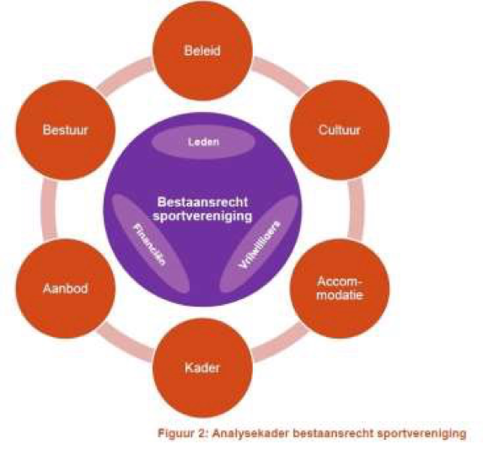

*Figuur 3.1: Analysekader bestaansrecht sportvereniging (AKB-model)*

# Beleid

Een beleid is van belang om een sportvereniging vitaal te houden. Het stellen van doelen zorgt ervoor dat de vereniging niet stil komt te liggen en er altijd een streven is om iets te bereiken.

Deskresearch:

De missie en visie van hockeyclub Eelde wordt beschreven op hun site maar is al wel wat verouderd. Desondanks wordt de missie en visie die is beschreven nog steeds nageleefd. Het beleid op het gebied van leden werving is al wat meer zichtbaar op zowel de website als de social-media accounts van hockeyclub Eelde. Er worden redelijk wat nevenactiviteiten georganiseerd om nieuwe leden te werven. Er wordt hierbij vooral gekeken naar jeugdspelers. Zo worden er toernooien en open dagen georganiseerd en aangekondigd op het internet. Ook voert de club een beleid om een gezondere uitstraling te kweken door bijvoorbeeld een rookverbod rondom het clubhuis en een alcoholverbod voor jongeren.

Interviews:

Uit de diepte-interviews is gebleken dat de meerderheid het beleid voor de hand liggend vind en konden deze vraag dan ook niet goed beantwoorden. Het algemene beleid dat naar voren kwam was dat de club geen teams voortrekt en ervoor wil zorgen dat iedereen gelijk wordt behandeld op het gebied van materiaal, trainingsuren en kleedruimte. Daardoor is komt de club er familiair en informeel over en dat is een deel van het beleid. Wel is het beleid wat verouderd en staan de bedoelingen en achterliggende visies niet op papier.

Leden enquête:

Uit de gegevens van de leden enquête zijn de meningen over het bestuur en het beleid dat ze voeren verschillend maar de meerderheid geeft aan dat de huidige gang van zaken omrent het beleid goed vinden verlopen. De meeste zijn op de hoogte van het beleid en leven deze na.

*Het bestuur werkt met een meerjarenbeleidsplan Het bestuur bewaakt de voortgang van het beleid*

*leidend en sturend is voor de vereniging. periodiek.*

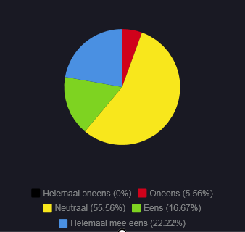 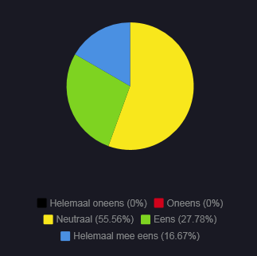

*Figuur 3.1.1: Meerjarenbeleidsplan bestuur (Bron: Enquête, 2018) Figuur 3.1.2 voortgang beleid (Bron: Enquête, 2018)*

# Bestuur

Het bestuur zorgt ervoor dat een vereniging draaiende blijft en haar doelen naleeft. De taken binnen het bestuur zijn bij hockeyclub Eelde goed verdeeld. Het bestuur neemt voornamelijk beslissing over de club omdat de algemene ledenvergaderingen nog te weinig worden bezocht.

Deskresearch:

Het bestuur bestaat uit 6 bestuursleden. Het bestuur wordt daaronder weer verdeeld in commissies. Deze commissies zijn noodzakelijk om de club te laten draaien. In totaal zijn dit 20 personen.

De bestuursleden:

* Ellen Stevens-van Schaik (Voorzitter)
* Dienko Vegter (Secretaris)
* Pieter Jan Gerrits (Voorzitter Technische Commissie)
* Alfred de Jong (Voorzitter Jeugdcommissie)
* Rick van Tol (Sponsoring)
* Sjouke Veldhuis (Penningmeester)

Interviews:

Uit de interviews is gebleken dat de samenwerking tussen de bestuursleden erg goed is, er zitten veel verschillende persoonlijkheden in het bestuur die elkaar aanvullen. De beslissingen die worden genomen zijn op het moment vooral top-down omdat de algemene ledenvergaderingen te slecht worden bezocht om een bottum-up systeem te krijgen.

Leden enquête:

Uit de enquête is gebleken dat het bestuur goed functioneert volgens de leden en zorgt voor de nodige eenheid binnen de club.

Het bestuur zorgt voor eenheid binnen de vereniging. Het bestuur straalt eenheid uit en geeft een goed voorbeeld.

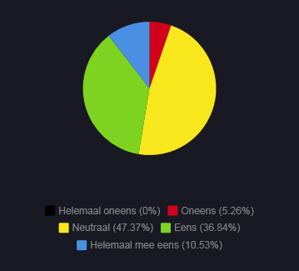 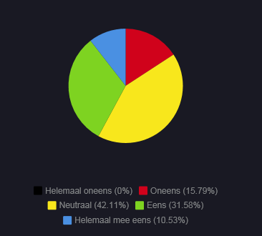

*Figuur 3.2.1 Eenheid (Bron: Enquête, 2018) Figuur 3.2.2 Eenheid van het bestuur (Bron: Enquête, 2018)*

# Cultuur

De cultuur die rond een vereniging heerst is een belangrijk punt op het gebied van leden en vrijwilligers werven en behouden. Ook is het beleid van de vereniging deels gebaseerd op de cultuur die er heerst.

Deskresearch:

Uit de missie en visie die op de website van hockeyclub Eelde wordt beschreven kun je de cultuur van de vereniging al een beetje aflezen. De club is niet direct prestatie gericht en is er vooral voor plezier en recreatie. Maar er is ook zeker ruimte voor spelers die wel prestatie willen hockeyen. De activiteiten die worden georganiseerd zijn niet allemaal direct verbonden met hockey en daarmee geeft de club aan de het niet alleen om hockey draait maar ook om het samen zijn en verbinden van mensen.

Interviews:

Op de vraag: ‘’Wat voor cultuur heerst er rond de vereniging?’’ is bijna elk antwoord hetzelfde. De cultuur van de club is heel erg informeel en familiair. Iedereen is welkom, of je nou prestatie wil hockeyen of puur recreatief. Een antwoord van een bestuurslid: ’’Veel leden spelen al jaren bij HCE. Door de familiecultuur is het erg gezellig en ook soms wat gemakkelijk. Er wordt bijvoorbeeld slordig omgegaan met materiaal en de discipline om zaken op te ruimen is weinig aanwezig. Anderzijds maken veel leden een hapje eten warm in de keuken voor en na het trainen en voelt het clubhuis als een huiskamer’’. De cultuur neemt zowel voor- als nadelen met zich mee. De goede sfeer kan soms de prestatie in de weg zitten waardoor, met name jongens weg trekken naar hockeyclubs in Groningen die meer prestatiegericht zijn.

Leden enquête:

De meerderheid van de leden geeft ook aan de cultuur rond de club erg te waarderen. De sfeer wordt als prettig ervaren en de meeste leden hebben ook het gevoel bij de vereniging te horen. Het onderlinge respect tussen de leden is erg aanwezig. De leden geven aan dat de mate van betrokkenheid ook vrij hoog ligt van de leden, maar de algemene leden vergaderingen worden daarentegen slecht bezocht en kampt de vereniging met een vrijwilligerstekort.

Er heerst een goede sfeer rondom de club. Er is een hechte cultuur binnen onze vereniging.

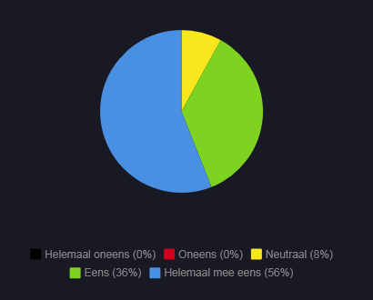 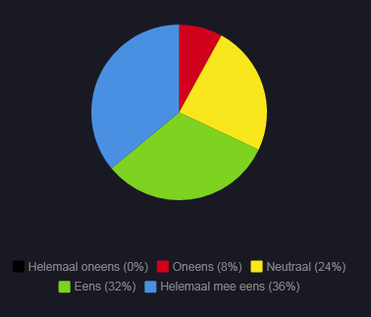

*Figuur 3.3.1 Sfeer rondom de club (Bron: Enquête, 2018)* *Figuur 3.3.2 Cultuur rondom de club (Bron: Enquête, 2018)*

# Aanbod

Veldhockey is het grootste aanbod dat de hockeyclub aanbied. Maar daarnaast biedt het ook zaalhockey, trim-hockey en funkey hockey aan. Ook organiseert de club toernooien en ander nevenactiviteiten.

Deskresearch:

Op de sociale media en de website worden toernooien, clinincs en andere activiteiten aangeboden aan leden en niet-leden. Deze dagen zijn bedoeld om nieuwe leden te werven maar ook het samenbrengen van mensen. Naast de vormen van hockey die hierboven zijn genoemd biedt de club niet iets speciaal of onderscheidend aan.

Interviews:

Bestuurslid over het aanbod: ‘’HCE doet voor de jeugd in Eelde elk jaar mee met sportpret en de koningsspelen. De jeugd kan twee x per seizoen een vriendje of vriendinnetje meenemen. Er is een pepernotentornooi rond sinterklaas en een familiehockeytoernooi aan het einde van het seizoen. Als alle senioren tegelijk thuis spelen heet het Super Sunday en zijn er lekkere hapjes en muziek en worden de sponsoren uitgenodigd’’. Het aanbod van de trainingen voor elke team is hetzelfde en daar kan wellicht stappen in worden gemaakt om het niveau en aanbod van de trainingen te verbreden.

Leden enquête:

Het georganiseerde aanbod zoals de aanvangstijden van de trainingen worden positief ervaren door de leden. Het organiseren van nevenactiviteiten is redelijk goed maar kan altijd nog meer om leden en vrijwilligers te werven en de sociale functie in de maatschappij te versterken.

Organisatie nevenactiviteiten.(feest,spelletjes,enz.)

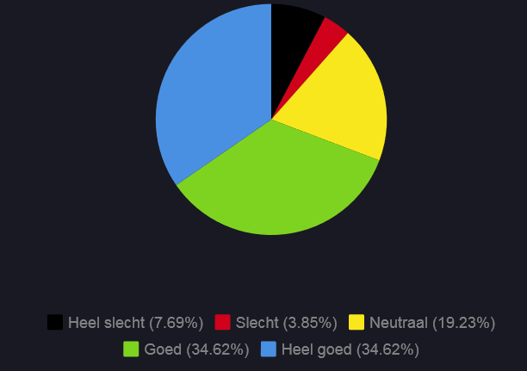

*Figuur 3.4.1 Organisatie nevenactiviteiten (Bron: Enquête, 2018)*

* 1. Kader

Onder het kader van de club vallen onder meer het niveau van de trainingen en de zaken daarom heen, zoals de trainers, materiaal en vrijwilligers.

Deskresearch:

Elke team krijgt de tijd om te trainen en worden velden beschikbaar gesteld. Helaas zijn er niet altijd genoeg trainers/coaches die de trainingen kunnen geven. Als er wel trainingen worden gegeven, wordt dit gedaan door vrijwilligers waardoor de kwaliteit van de training soms wat laag ligt.

Interviews:

De selectieteams hebben een professionele trainer die zorgt dat de kwaliteit en niveau van de trainingen hoog liggen. De teams daaronder kampen soms met een tekort aan trainers en coaches met een hockey achtergrond. Ook is het aantal leden soms een probleem. Het is soms niet mogelijk om twee gelijke teams te maken bij bijvoorbeeld de jongens tussen de 16 en 17 jaar. Hierdoor moet je gaan schuiven met spelers naar andere teams en is het kwaliteit verschil tussen de spelers soms erg groot. Ondanks dat het niveau van de trainingen eventueel wel wat beter kan, is hockeyclub Eelde wel een hele familiaire club en staat de club meer voor recreatie dan prestatie. Waar sommige hockeyers de club verlaten vanwege het niveau, sluiten andere zich juist aan bij de club.

Leden enquête:

De leden zijn over het algemeen tevreden over het technisch kader en hebben er geen moeite mee dat het niveau van de training niet erg hoog ligt. Mocht je toch prestatie willen hockeyen dan kan dat bij de selectie teams die worden getraind door een professionele trainer. Ook vinden ze de pedagogische bekwaamheid van de trainers wel goed, dit kan te maken hebben met het feit dat de trainers vaak ouders of andere spelers van de selectieteams zijn. Die trainers zijn dus al bekend onder de spelers waardoor je pedagogische bekwaamheid wellicht wat hoger ligt dan wanneer een onbekende trainer de trainingen geeft.

Pedagogische bekwaamheid kader

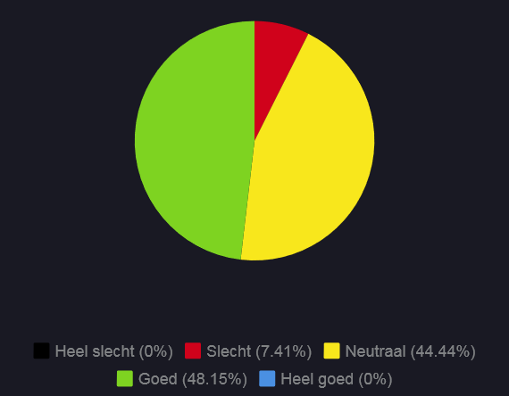

*Figuur 3.5.1 Pedagogische bekwaamheid (Bron: Enquête, 2018)*

Observaties:

Uit de observaties is gebleken dat het verschil tussen het niveau en de trainingen tussen de selectieteams en de wat lagere team groot is. Je kan toch wel een duidelijk verschil zien tussen de professionele trainers van de selectieteams en de vrijwillige trainers van de wat lagere teams. De persoonlijke aandacht kan bij beide trainers meer. Er wordt vooral als team getraind en er worden niet heel veel differentiatie mogelijkheden gegeven voor spelers die een oefening te moeilijk of te makkelijk vinden.

* 1. Accommodatie

De accommodatie van een vereniging is een heel belangrijk punt. Zonder een accommodatie kan er niet goed worden gesport. Je zorgt voor binding tussen de personen wanneer ze samen komen in het clubhuis, ook verwelkom je gastspelers en ouders daar. Daarnaast zorg je met de accommodatie er ook voor dat men zich kan omkleden, douchen en gebruik kan maken van sanitaire voorzieningen.

Deskresearch:

Om een accommodatie draaiende te houden heb e vrijwilligers nodig. Mensen die voor het onderhoud zorgen, maar ook mensen die kantinediensten draaien. Er is een accommodatie commissie die bestaat uit vrijwilligers die het onderhoud en alles wat met de accommodatie te maken heeft in de gaten houdt. De kantinediensten worden op de zaterdag door ouders van de spelers gedaan en op de zondagen door de senioren zelf.

Interviews:

De accommodatie van hockeyclub Eelde is redelijk op orde. Ze beschikken over 2 velden waarvan 1 redelijk nieuw waterveld. Ook wordt er gesproken over een verharding van de parkeerplaats en wordt de veldverlichting vervangen door duurzamere lampen. Het clubhuis is mooi gelegen en heeft zicht op het hoofdveld, dus als het koud is kunnen mensen toch de wedstrijd bekijken vanuit de kantine. Het clubhuis is momenteel nog wel van hout is daardoor is het clubhuis niet heel goed geïsoleerd maar tijdens de winterperiode ligt het hockey toch stil. De kleedkamers en wc’s zijn wel aan vernieuwing toe, maar over het algemeen heeft hockeyclub Eelde een goede accommodatie.

Leden enquête:

De leden geven ook aan wel tevreden te zijn met de accommodatie maar dat de kleedruimtes en wc’s aan vernieuwing toe zijn. Ook vinden de leden de parkeergelegenheid nog niet zo goed, maar daar is de club dus al mee bezig. Bij een accommodatie hoort natuurlijk ook materiaal om mee te sporten. Volgens de leden zijn er voldoende materialen en andere benodigdheden om goed te kunnen sporten. Die materialen zijn ook van goede kwaliteit.

Hoe waardeert u de kantine van de verenging? Hoe waardeert u de kleedruimtes van de vereniging?

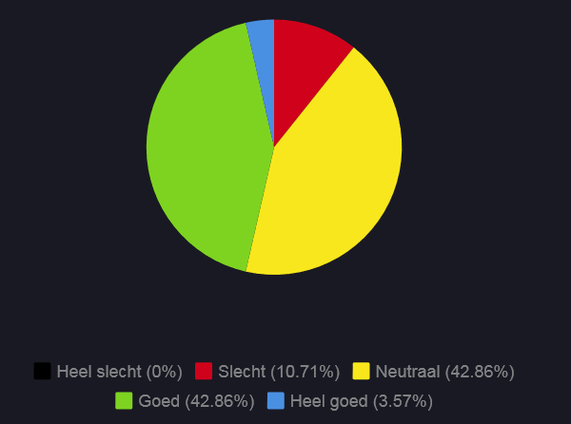 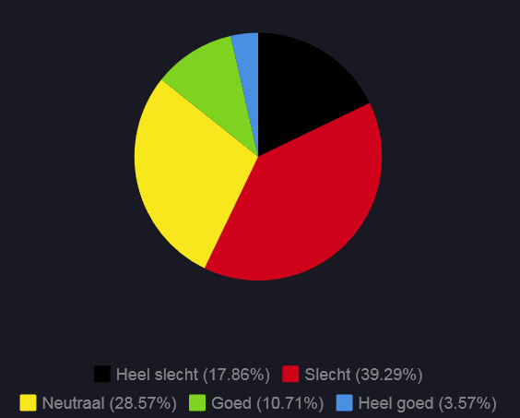

*Figuur 3.6.1 Kantine (Bron: Enquête, 2018) Figuur 3.6.2 Kleedruimtes (Bron: Enquête, 2018)*

* 1. Financiën

De financiën zijn erg belangrijk voor een verenging om een accommodatie te onderhouden, goede materialen te geven aan de spelers, de juiste trainers te vinden voor selectieteams en nog veel meer dingen.

Interviews:

Hockeyclub Eelde is een financieel gezonde vereniging met ruimte om dingen rondom te club te verbeteren zoals hiervoor al genoemd: de veldverlichting en parkeerplaats. De verenging zou met het budget eventueel wat meer kunnen investeren in nevenactiviteiten voor vrijwilligers en leden, maar ook voor nieuwe vrijwilligers en leden (werven).

*Tabel 3.7.1 Balans Hockeyclub Eelde seizoen 2017-2018 per 30-06-2018 (Diepte-interview, 2018)*

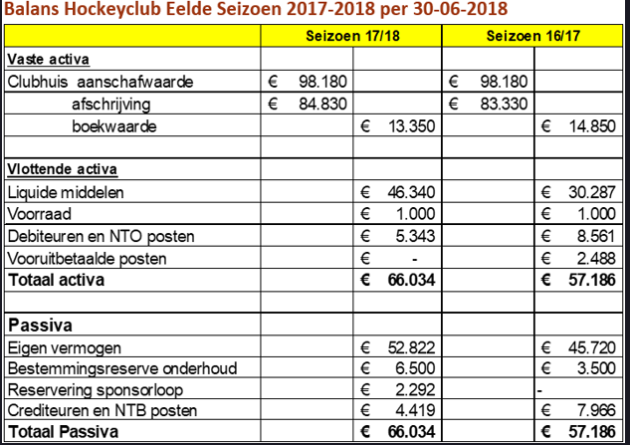

* 1. Vrijwilligers

Vrijwilligers zijn voor elke vereniging van erg groot belang. Zonder vrijwilligers heeft de vereniging vrijwel geen bestaansrecht. Zelfs professionele voetbalclubs hebben vrijwilligers nodig.

Deskresearch:

Hockeyclub Eelde is altijd opzoek naar mensen die de club een handje willen helpen. Zo staan er een aantal functies open zoals een materiaal commissaris en een iemand die de penningmeester kan helpen met lichte administratieve werkzaamheden. De vacatures worden aangegeven op de website maar het moet uit jezelf komen om je beschikbaar te stellen voor deze functies. De vacatures worden ook niet direct op de voorpagina weergeven, je moet er echt naar opzoek.

Interviews:

De hockeyclub kampt niet direct met een vrijwilligers tekort, maar meer vrijwilligers zijn altijd welkom. Sommige vrijwilligers binnen de club doen dubbele taken en zijn hierdoor veel tijd kwijt voor andere dingen. Wanneer er meer vrijwilligers zijn kunnen de taken meer worden verdeeld en worden de huidige vrijwilligers minder belast. Daarmee verlaag je ook gelijk het risico dat vrijwilligers stoppen omdat ze teveel worden belast. Het aantal vrijwilligers op hockey technisch gebied heeft het hardst nieuwe vrijwilligers nodig. Dan moet er dus worden gedacht aan coaches, scheidrechters en technische commissie. De waardering voor de vrijwilligers zou ervoor kunnen bijdragen dat er meer vrijwilligers worden aangetrokken en de huidige vrijwilligers blijven. De vrijwilligers worden gewaardeerd met een vrijwilligers barbecue aan het einde van het seizoen, bowling uitje, opleidingsmogelijkheden en met de benoeming tot lid van verdienste of erelid. Alleen de trainers krijgen een (vrijwilligers) vergoeding. De werving van de vrijwilligers gaat via een nieuwsbrief en door mensen persoonlijk te vragen. Wanneer je lid wil worden van de club wordt er gevraagd of je iets binnen de club zou willen doen. Onder huidige leden wordt dus niet meer heel expliciet gevraagd of ze nog vrijwilliger willen worden.

Leden enquête:

Leden bij de hockeyclub Eelde hebben niet direct de behoefte om vrijwilliger te worden bij hun club. HCE is ook te klein en heeft te weinig instroom van nieuwe leden om leden te verplichten minimaal een paar keer in het seizoen vrijwilliger te zijn. De belangrijkste reden dat ze geen vrijwilliger willen zijn is omdat ze er geen tijd voor hebben of geen interesse. Andere geven aan incidenteel vrijwilliger te zijn bij de vereniging. Het grootste gedeelte van de vrijwilligers is al heel lang vrijwilliger. De club heeft moeite om nieuwe vrijwilligers te werven. De bereidheid van huidige leden om vrijwilliger te worden is voor het grootste gedeelte van de leden nog niet bekend. De club zou deze groep moeten proberen te overtuigen om wel vrijwilliger te worden.

Bent u vrijwilliger bij uw club? Hoeveel jaar bent u al vrijwilliger?

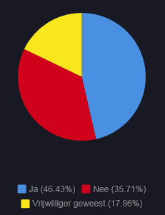 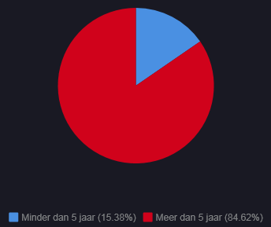

*Figuur 3.8.1 Vrijwilligers (Bron: Enquête, 2018) Figuur 3.8.2 Hoelang Vrijwilliger? (Bron: Enquête, 2018)*

Bent u bereid om (weer) vrijwilliger te worden bij uw club?

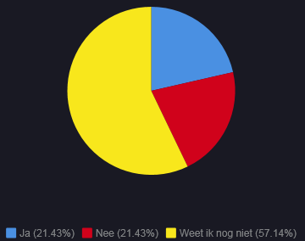

*Figuur 3.8.3 Vrijwilligers bereidheid (Bron: Enquête, 2018)*

# 3.9 Leden

Leden vormen de basis van een sportvereniging, heb je geen leden dan kan je geen sportvereniging beginnen. De leden zijn ook belangrijk bij de werving van vrijwilligers en zorgen met contributie dat de club financieel gezond blijft.

Deskresearch:

De senioren teams:

Er zijn momenteel voor hockeyclub Eelde 2 damesteams, 2 herenteams, 1 veteranen team actief in de competitie.

Heren teams: Dames teams:

Heren 1: 2e klasse Dames 1: 4e klasse

Heren 2: Res. overgangsklasse Dames 2: Res. Hoofdklasse

Veteranen : 1e klasse

Jeugdteams veranderd elk seizoen erg veel dus zijn die samenstellingen niet vermeld.

Interviews:

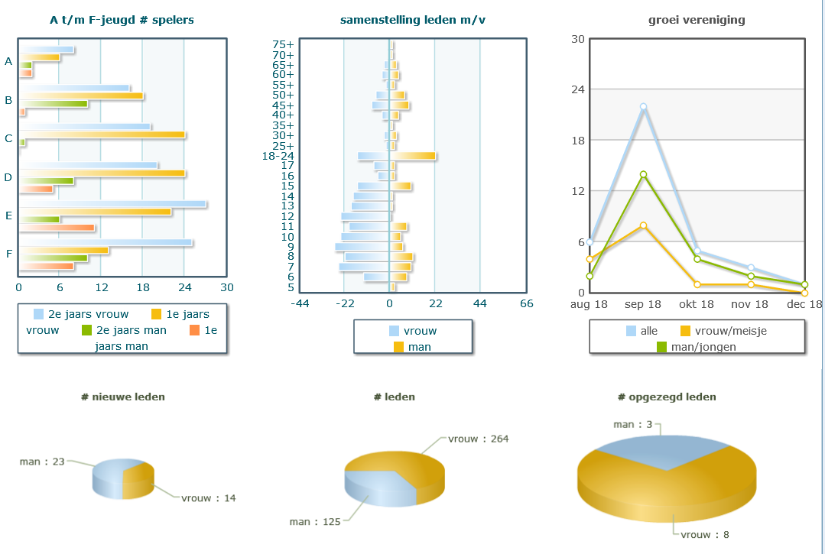

*Afbeelding 3.9.1 Ledenbestand Hockeyclub Eelde 2018 (Bron: Diepte-Interview, 2018)*

Het afgelopen jaar is het ledenaantal wat afgenomen. De club heeft vooral een tekort aan jeugdspelers en dan bij de jongens tussen de 12 en 17 jaar. Vanaf deze leeftijd gaan kinderen naar de middelbare school en maken nieuwe vrienden. Hierdoor kan de keuze om in de stad of in Haren te hockeyen vergroot worden. Ook zijn er soms te weinig leden om een team met dezelfde leeftijd samen te stellen. Hierdoor moeten teams samengevoegd worden. Binnen de teams ontstaan groepjes of is het niveau verschil tussen spelers soms te groot.

* 1. Sterke en zwakke punten

Uit de interne analyse zijn een aantal sterke en zwakke punten van de hockeyvereniging naar voren gekomen.

Sterke punten:

* Goed functionerend bestuur
* Financieel gezond
* Goede sfeer binnen de vereniging
* Voor elk niveau en leeftijd toegankelijk
* Betrokkenheid van leden

Zwakke punten:

* Te weinig vrijwilligers
* Leden tekort (met name bij jongens tussen de 12 en 17 jaar)
* Staat van de kleedkamers en sanitair
* ALV worden te weinig bezocht door de leden

1. Externe analyse

De externe analyse is de analyse van de externe omgeving en geeft inzicht in de kansen en bedreigingen binnen Hc Eelde. Dit vormt de input voor de SWOT analyse waarbij de sterktes, zwaktes, kansen en bedreigingen naar boven komen. De externe analyse wordt uitgevoerd aan de hand van de meso-omgeving (stakeholders) en macro-omgeving (DESTEP).

* *Deskresearch:* Voor de externe analyse is vooral gekeken naar wetenschappelijke bronnen die invloed kunnen hebben op de hockeyclub Eelde.
* *Stakeholdersanalyse:* Voor de stakeholdersanalyse is gekeken naar de mate van invloed van externe partijen op de vereniging. Daarnaast is gekeken naar mogelijk nieuwe stakeholders.
* *DESTEP-Methode:* Met de DESTEP-Methode wordt er gekeken naar externe invloeden die de verenging kansen biedt maar ook wordt er gekeken naar externe invloeden die de vereniging wellicht bedreigen. DESTEP staat voor: Demografisch, Economisch, Sociaal-maatschappelijk, Technologisch, Ecologisch en Politiek-juridisch.

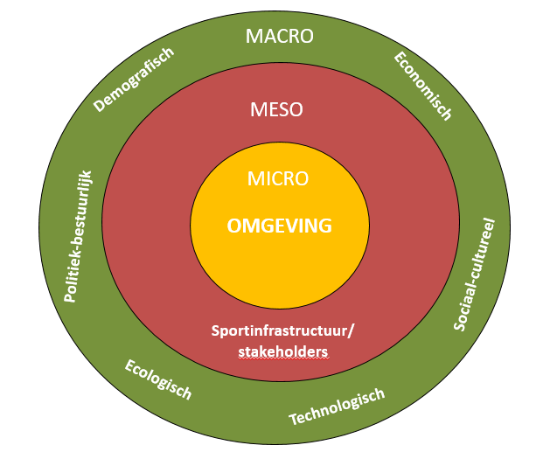

*Figuur 4.1: Destep-model.*

Meso-omgeving: Dit zijn factoren waarmee de hockeyclub niet direct maar wel indirect op de omgeving in kan spelen. Dit is de bedrijfstak waarin het actief is.

Macro-omgeving: Dit zijn factoren waarop de hockeyclub geen invloed op kan uitoefenen. Het is wel van belang om hiermee rekening te houden. (Edwin Muilwijk, )

* 1. Demografisch

Demografische kenmerken gaan over de trends binnen de bevolkingssamenstelling van Eelde/Tynaarlo/Drenthe. Door middel van demografische factoren wordt gekeken hoe groot de bevolking is en hoeveel potentie dit voor de markt biedt. Door een beeld te schetsen op demografisch niveau kan het bedrijf onder andere achterhalen hoe groot de potentiële doelgroep is en welke factoren daarbij als kans of bedreiging kan worden beschouwd. De demografische factoren worden onderzocht met factoren zoals:

* Populatie
* Leeftijdsopbouw
* Gemiddeld inkomen
* Besteedbaar inkomen
* Infrastructuur

(Eelants, 2019)

Hc Eelde is een hockeyclub gevestigd in het noorden van Drenthe in het dorp Eelde. Eelde is een dorp dat ooit grensde aan het dorp Paterswolde maar nu vormen de twee dorpen eigenlijk samen een groot dorp dat in 2018 10.635 inwoners telt. Eelde-Paterswolde heeft een totale oppervlakte van 1981 hectare met een gemiddelde dichtheid van 809 aantal adressen per km2 en horen bij de gemeente Tynaarlo. Hc Eelde is de enige hockeyclub in Eelde met als dichtstbijzijnde club Hc Haren met een afstand verschil van ongeveer zeven kilometer. Andere clubs in de buurt zijn GHBS, De Hondsrug en Roden. Eelde heeft ook een voetbalclub genaamd V.V. Actief.

Van de 10.635 inwoners wonen er 3.750 in Paterswolde en 6.885 in Eelde. In beide dorpen is de bevolking de afgelopen jaren toegenomen met ongeveer 4% per jaar. De leeftijdsverdeling van de inwoners uit Eelde-Paterswolde is als volgt:

Zie: Figuur 5.2 Leeftijdsverdeling in Eelde-Paterswolde.

- 0 tot 15 jaar – 2.348 inwoners

- 15 tot 25 jaar – 863 inwoners

- 25 tot 45 jaar – 1.818 inwoners

- 45 tot 65 jaar – 2.888 inwoners

- 65 + – 2.718 inwoners

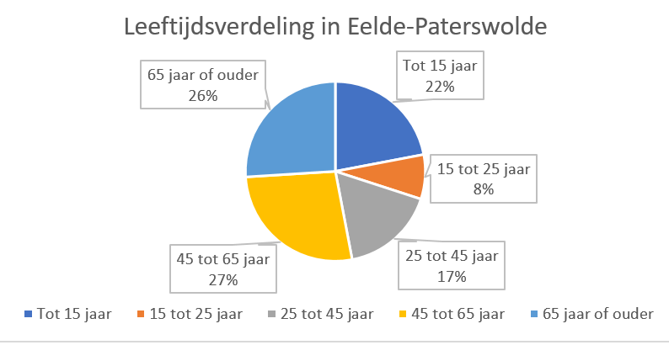

*Figuur 4.1.1 Leeftijdsverdeling in Eelde-Paterswolde (Alle Cijfers, 2019)*

De verhouding tussen mannen en vrouwen in Eelde-Paterswolde is 48% / 52%. Zie: Figuur 4.3 Verhouding mannen/vrouwen in Eelde-Paterswolde.

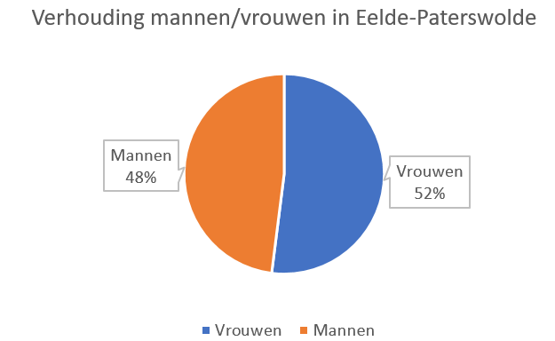

*Figuur 4.1.2 Verhouding mannen/vrouwen in Eelde-Paterswolde (Alle Cijfers, 2019)*

Met het programma Vitaal Platteland wil de provincie Drenthe de komende jaren een impuls geven aan de leefbaarheid van het landelijk gebied. Provinciale Staten hebben hier in 2013 25 miljoen euro voor beschikbaar gesteld. In Oost-Drenthe wordt gewerkt aan een geconcentreerde aanpak in gebieden waar een stapeling dreigt van sociaaleconomische en ruimtelijke problematiek in combinatie met demografische ontwikkelingen. Hierbij werkt de provincie samen met de gemeenten en andere partijen. Daarnaast worden in de hele provincie dorpsinitiatieven ondersteund die betrekking hebben op wonen en woonomgeving, voorzieningen en mobiliteit, werk en economie, en sociale structuur. (Drenthe, 2019)

De bevolking van Drenthe krimpt. Er is sprake van ontgroening, vergrijzing en het verdunnen van huishoudens (steeds kleinere families). De demografische ontwikkelingen die gaande zijn en die zich de komende jaren zullen doorzetten, kunnen de leefbaarheid in Drenthe op een aantal manieren beïnvloeden. Ze hebben een weerslag op de woningmarkt, op de economie in de regio en op het voorzieningenniveau. Het verdwijnen van voorzieningen hoeft overigens geen ernstige gevolgen te hebben voor de leefbaarheid. (Trendbureau Drenthe, 2019)

* 1. Economisch

In dit deel wordt de economische staat van Eelde/Drenthe in kaart gebracht door middel van te kijken hoe de economie voorafgaan aan toe ging om zo voorspellingen te kunnen realiseren. Hierbij komen de volgende aspecten aan bod:

* Conjunctuur
* Werkloosheid
* Beleid
* Gemiddeld inkomen
* Bedrijven

Net zoals in de rest van Nederland neemt de economische groei in Drenthe steeds meer toe. Er is sprake van een trendmatige groei in de conjunctuur. Volgens het CPB is er een positieve verwachting in de groei van het Bruto Binnenlands Product, namelijk 1,7% per jaar over de periode van 2018-2021. (Provincie Drenthe)

Het werkloosheidspercentage in Drenthe gaat gepaard met de conjunctuur stijging. Vanaf het laatste kwartaal in 2017 neemt het werkloosheidspercentage in Drenthe af samen met de rest van het land. In 2014 had de provincie Drenthe een percentage van 7,4% wat op dat moment ook het hoogste percentage was van heel Nederland. Momenteel bevindt het werkloosheidspercentage van de Provincie Drenthe zich op 4,9% wat gelijk staat aan het gemiddelde van de rest van het Land.

Wanneer er wordt gekeken naar de werkloosheidspercentage per gemeente dan valt het op dat de gemeente van Eelde, Tynaarlo, altijd onder het gemiddelde hangt van de gehele provincie. Juist in de grootere gemeentes is er sprake van een hoge werkloosheidsgraad. (Trend Bureau Drenthe, 2017)

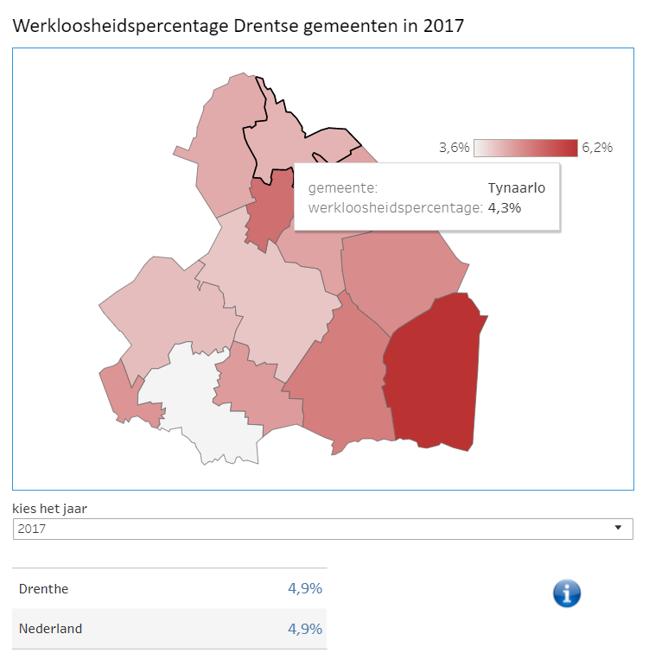

*Figuur 4.2.1 Werkloosheidspercentage Drentse gemeenten 2017 (Alle Cijfers, 2019)*

Het ruimtelijk-economisch beleid is een van de kerntaken van de provincie. De provinciale inspanningen zijn erop gericht de economische ontwikkeling in positieve zin te beïnvloeden. Met haar economisch beleid zet de provincie Drenthe in op concurrentiekracht, groene economie, vestigingsklimaat en arbeidsmarkt. Het belangrijkste doel is het creëren en behouden van banen.

De graadmeters van het thema Economie hebben betrekking op de arbeidsmarkt, de bedrijvigheid, de biobased economy en de vrijetijdseconomie. (Provincie Drenthe, 2019)

Het gemiddeld inkomen per inwoner in Eelde is € 25.800. De gemeente Tynaarlo heeft als gemiddeld inkomen per inwoner 27.800. Het gemiddeld inkomen per inkomensontvanger is € 32.100. Eelde telt 5.100 inkomensontvangers op 6.640 inwoners. 4,80 % procent van de huishoudens in Tynaarlo heeft een inkomen op of rond het sociaal minimum. Studentenhuishoudens en huishoudens met een onvolledig jaarinkomen zijn hierin niet meegenomen. Het sociaal minimum is het wettelijk bestaansminimum zoals dat in de politieke besluitvorming is vastgesteld. (Alle Cijfers, 2019)

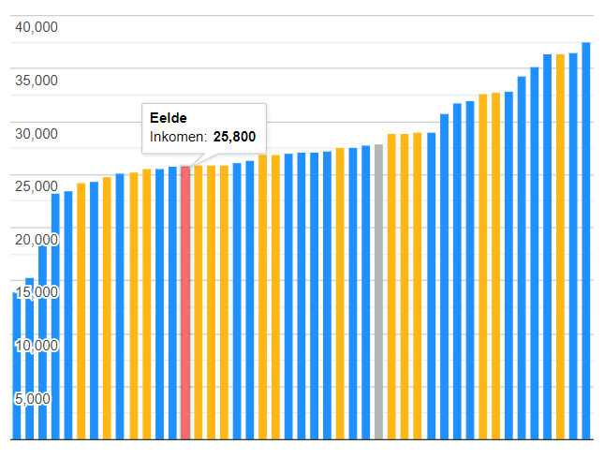

*Figuur 4.5 Gemiddeld inkomen per inwoner in Eelde (Alle Cijfers, 2019)*

In de Staatscourant van 20 juli 2018 is aangekondigd dat het Ministerie van VWS met ingang van 2019 jaarlijks een subsidiebudget beschikbaar van 87 miljoen euro voor sportorganisaties. Deze komen voor een subsidie in aanmerking op het moment dat de sportvereniging gaat investeren in de accommodatie of werkzaamheden laten verrichten ten behoud van de accommodatie. De Subsidieregeling stimulering bouw en onderhoud sportaccommodaties is bedoeld als stimulans voor de bouw of het onderhoud van sportaccommodaties, of voor de aanschaf of het onderhoud van sportmaterialen. Voor zowel sportverenigingen als andere niet-winstbeogende organisaties geldt dat zij met ingang van 1 januari 2019 aanspraak kunnen maken op deze subsidiepot van in totaal 87 miljoen euro. (sportsubsidie.nl, 2018)

* 1. Sociaal-cultureel

In dit deel worden de sociaal-culturele factoren van de consument behandeld. Deze factoren worden toegelicht aan de hand van de levensstijl, religie en sociale trends. Het is daarvoor belangrijk om te weten wat de sociale verhouding is binnen Eelde. Aan de hand van de tabel kan worden afgelezen wat de procentuele verhouding etnische diversiteit is binnen Eelde.

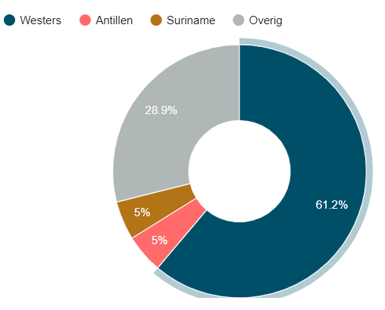

*Figuur 4.3.1 Etnische verhouding Eelde (Alle Cijfers, 2019)*

Hoe hoger de opleiding, hoe vaker iemand sport. Bijna drie kwart van de hoger opgeleiden (68%) sport wekelijks (2011-2015). Dit was bij de vorige meting (2001-2005) 63 procent. Bij lager opgeleiden (35% sport wekelijks) en middelbaar opgeleiden (52%) is de sportdeelname nauwelijks veranderd. Dit stelt het Mulier Instituut dat onderzoek deed naar verschillen in sportdeelname naar opleidingsniveau.

De verschillen tussen hoger en lager opgeleiden het grootst zijn in gemeenten met meer dan 300.000 inwoners (71% hoger opgeleiden sport wekelijks versus 29% lager opgeleiden). Oudere hoger opgeleiden (wekelijks) meer sporten (56%) dan lager opgeleide jongeren (39%). Hoger opgeleide niet-westerse migranten (wekelijks) meer sporten (57%) dan lage opgeleiden autochtonen (35%).

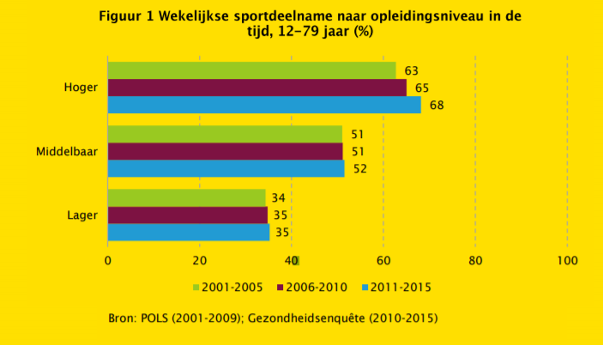

*Figuur 4.3.2 Wekelijkse sportdeelname opleidingsniveau leeftijd 12-79 jaar (Mulier Instituut, 2018)*

Welke (mogelijke) verklaringen zijn er dat lager opgeleiden minder aan sport doen dan hoger opgeleiden? Hoger opgeleiden kunnen relatief goedkoop gebruik maken van de sportfaciliteiten van universiteiten of hoge scholen waardoor zij langer blijven sporten. Daarnaast kan meer opleiding ook leiden tot meer kennis van gezond gedrag. Bijkomend is dat naarmate ouders meer aan sport doen, hun kinderen ook meer sporten. Hierbij is sportsocialisatie van belang: ouders geven leefgewoonten maar ook het belang van sporten aan hun kinderen door, die dit in hun eigen sportgedrag meenemen. Dit ‘sportieve kapitaal’ neemt toe, naarmate de ouders hoger opgeleid zijn. Een mogelijke verklaring voor de groei onder hoger opgeleiden kan zijn dat de sporten die passen in de leefstijl van hoogopgeleide en drukke jongvolwassenen (zoals hardlopen, fitness, bootcamp) de afgelopen jaren meer worden beoefend. (Mulier Instituut, 2018)

Het meest relevante sociaal-culturele kenmerk is de significante stijging van de individualisering wat een groot effect heeft op het bestaansrecht van de meeste traditionele sportverenigingen.

‘’Maatschappelijke ontwikkeling waarbij belangen van het individu, zoals zelfbepaling, steeds belangrijker worden dan de belangen van het collectief. (Mensen krijgen meer zelfstandigheid, steeds meer keuzevrijheid, en steeds meer eigen verantwoordelijkheid.)’’ (Ensie, 2017)

Individualisering zorgt voor minder voorgeschreven vormen van sociale bindingen dan vroeger. Mensen willen meer dan ooit keuzevrijheid hebben en individuele voorkeuren spelen een steeds belangrijkere rol in de sociale contacten. Het groeiende belang van korte en informele ontmoetingen in meer ‘lichte gemeenschappen’, zoals loop- en fietsgroepjes, is hier een voorbeeld van. De Sportbeoefenaars kiezen zelf wanneer, hoe, waar en met wie ze gaan sporten. Ook vitalisering en het gestegen belang van gezondheid als maatschappelijke waarde van de samenleving draagt nadrukkelijk bij aan de toegenomen populariteit van ongeorganiseerde en anders georganiseerde vormen van sportbeoefening en zorgen voor groeiende aandacht voor bewegen, maar ook voor nieuwe voedingspatronen en diëten. Wel opvallend is dat met name in de jeugd, teamsporten zoals hockey en voetbal nog altijd groeien. Sporten bij de vereniging, ook teamsporten in competitieverband, worden door ouders nog steeds belangrijk gevonden. (nocnsf, 2014)

* 1. Technologisch

Op technologisch gebied wordt gekeken in hoeverre de technologische ontwikkelingen de maatschappij op landelijk niveau heeft doorgemaakt. Hier kan worden gedacht aan de grote invloed van sociale media en de opkomst van apps in de sportwereld. Aangezien technologische ontwikkelingen een van de meest innoverende trends is, waar grootste kansen liggen, is het essentieel voor een club als Hc Eelde om op de hoogte te blijven van deze trends.

Net als in 2015 gaf 99 procent van de 18- tot 25-jarigen in 2017 aan sociale media te gebruiken. Zij waren hier naar eigen zeggen in 2017 meer tijd mee bezig dan in 2015. Waar in 2015 17 procent van hen 3 tot 5 uur per dag aan sociale media besteedde en 4 procent 5 tot 10 uur per dag, is dat in 2017 respectievelijk 29 en 9 procent. De redenen om sociale media te gebruiken zijn onder jongvolwassenen grotendeels hetzelfde gebleven als in 2015; het overgrote deel gebruikt het om in contact te blijven met anderen en omdat ze het leuk vinden. (CBS, 2018)

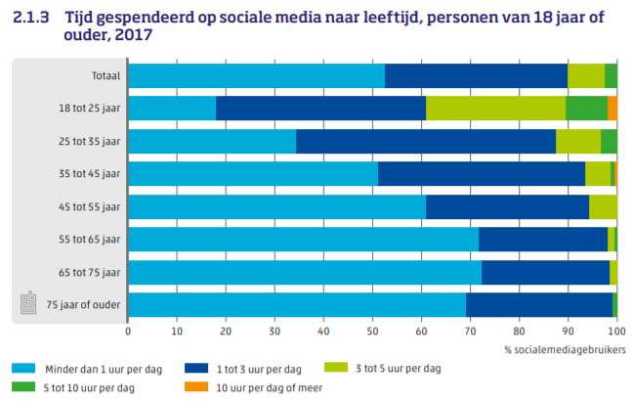

*Figuur 4.4.1 Tijd gespendeerd op sociale media 18 jaar of ouder (CBS, 2018)*

Een grote trend waar Hc Eelde op kan inspelen is gebruik te maken van de nieuwste hockey training apps. Deze apps zijn ontwikkeld voor hockeytrainers en biedt deze trainers ondersteuning in het proces van een team waar nodig. Op Hc Eelde hebben ze een beperkt aantal trainers. Deze trainers geven trainen op verschillende niveaus en hebben snel de neiging op bepaalde oefeningen bij de meeste trainingen uit te voeren. Deze manier van handelen pakt meestal niet goed uit aangezien de niveau verschillen op de club dermate hoog zijn dat niet elk niveau in staat is op elke training op de juiste manier uit te voeren.

Veel trainers lopen tegen problemen op, zoals wat moet ik trainen en hoe doe ik dat? Welke oefeningen kan ik geven, wat voor tips moet ik geven bij welke techniek en hoe kan ik de voortgang beoordelen? Trainingen moeten aan een aantal aspecten voldoen, zoals leerzaamheid, intensiviteit en plezier. De basis hiervoor zijn goede oefeningen en dat vergt ook een voorbereiding. Helaas heeft niet elke trainer daar tijd voor. Als oplossing hiervoor kan de club inspelen op deze kans door hun trainers met bepaalde training apps mee overweg te helpen door cursussen aan te bieden op de club. Een aantal voorbeelden van deze apps zijn:

GO4HOCKEY heeft in samenwerking met gediplomeerde trainers voorbeeldtrainingen geschreven voor verschillende doelgroepen. Op het moment dat een hockeyclub licenties voor de APP in bezit heeft, krijgen de trainers een inlogcode. Hiermee kunnen ze inloggen in de APP en wekelijks informatie, trainingen en oefeningen bekijken. (go4hockey, 2019)



*Figuur 4.4.2 Go4Hockey banner.*

Welkom op Hockeyoefening. Elke trainer of coach heeft weleens een gebrek aan ideeën. Deze website is gemaakt ter inspiratie van de hockeytrainer en coach. Deze pagina geeft je veel informatie over de verschillende aspecten van het hockey. Je kan lezen over de verschillende technieken of tactieken. Corners aanvallend en verdedigend komen aan bod en je kan inspiratie opdoen door de losse oefeningen te bekijken of volledige trainingen over te nemen. Ook is er informatie te vinden over een goede warming up en wat erbij komt kijken als je geld wilt verdienen als hockey trainer of coach. (hockeyoefeningen, 2019)



*Figuur 4.4.3 Hockeyoefeningen.nl banner.*

Een grote bedreiging van Hc Eelde is het wegtrekken van spelers naar andere clubs waar op hoger niveau wordt gehockeyd. Doormiddel van effectieve cursussen en gebruik van een dergelijke app zal er een significante verbetering zijn in de verdeling van trainingen en kan elk niveau over de juiste trainingsvorm beschikken en zo ook in trainingsprestaties.

* 1. Ecologisch

In dit onderdeel wordt de fysieke omgeving en de betrekking tot duurzaamheid in kaart gebracht doormiddel van ecologische kenmerken. Deze factoren kunnen als kansen dienen voor Hc Eelde doordat er verschillende subsidies zijn voor clubs die investeren in duurzame energie. Bij een investering kan worden gedacht aan ledverlichting, isolatie, zonnepanelen en zonneboilers. Overheden zetten sport en bewegen in toenemende mate in als middel om maatschappelijke doelen te realiseren. Dit biedt de sport veel kansen op cofinanciering. Het vinden en aanvragen van subsidies is echter niet altijd vanzelfsprekend. Enerzijds omdat men simpelweg ‘de weg niet weet te vinden’, anderzijds omdat het aanvragen en verantwoorden van subsidies complex en tijdrovend kan zijn. Het is voor organisaties in de sport- en vrijetijdssector niet vanzelfsprekend om proactief met subsidies aan de slag te gaan. Het vergt een bewuste strategische keuze om uw organisatie dusdanig in te richten dat u open staat voor de mogelijkheden van subsidies en daar ook optimaal gebruik van maakt. Een inspanning die zeer de moeite loont! Subsidiemanagement is een verzamelbegrip voor alle inspanningen die een organisatie moet leveren voor het verwerven van additionele financiering. (sportsubsidie.nl, 2018)

De verwachting is dat het ministerie van VWS voornemens is om in juli 2018 een nieuwe subsidieregeling te publiceren, specifiek gericht op investeringen in sportaccommodaties. Vanaf januari 2019 zal er een subsidie van 20% van de investering in de accommodatie beschikbaar komen. Jaarlijks zal het subsidiebudget 87 miljoen euro zijn. Voor gemeenten -die ook veel in accommodaties investeren- is een budget van 153 miljoen euro beschikbaar. (sportsubsidie.nl, 2018)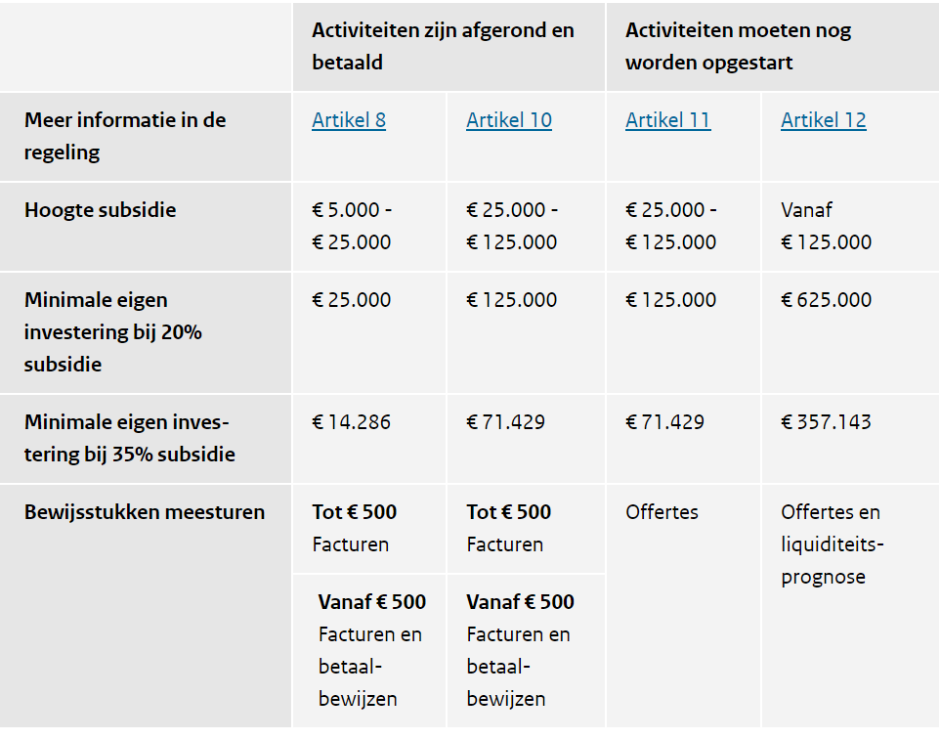

*Figuur 4.5.1 Subsidieregeling voor 2019 (dus-i, 2018)*

De regeling subsidieert 20% van de kosten van de activiteiten (inclusief btw). Per organisatie geldt een maximum subsidiebedrag van € 2,5 miljoen per kalenderjaar. U mag meerdere aanvragen indienen. Voor de gehele regeling is in 2019 een budget van € 87 miljoen beschikbaar. Dit wordt verdeeld op volgorde van binnenkomst van complete aanvragen. Voor energiebesparende maatregelen of activiteiten om de toegankelijkheid van de accommodatie te verbeteren, kan aanvullende subsidie worden verstrekt. Deze subsidie bedraagt maximaal 15% van de kosten inclusief btw. (dus-i, 2018)

* 1. Politiek-juridisch

Als laatste factor is het politiek-juridische factor waarbij de beslissingen van de overheid in kaart worden gebracht. De wet- en regelgeving kan bepalend zijn voor hoeverre de trend een kans of een bedreiging is voor Hc Eelde. Een belangrijke factor binnen dit kader is het nationaal sportakkoord.

In het regeerakkoord ‘Vertrouwen in de toekomst’ schrijft het kabinet een sportakkoord te willen sluiten met in ieder geval de sportbonden, sportverenigingen, sporters met een beperking en gemeenten. Doel van het sportakkoord is om de organisatie en financiën van de sport toekomstbestendig te maken.

Met dit Nationaal Sportakkoord worden de perspectieven verenigd van het ministerie van Volksgezondheid, Welzijn en Sport (VWS), Vereniging Sport en Gemeenten (VSG)/Vereniging van Nederlandse Gemeenten (VNG) en NOC*NSF met betrekking tot de sport in Nederland. Deze drie partijen onderschrijven dat sport en bewegen van grote waarde is voor individuen en voor de samenleving.

Om dit voor elkaar te krijgen hebben de strategische partners een tiental afspraken met elkaar gemaakt en zes ambities geformuleerd:

1. Inclusief sporten en bewegen;
2. Duurzame sportinfrastructuur;
3. Vitale sport- en beweegaanbieders;
4. Positieve sportcultuur en
5. Van jongs af aan vaardig in bewegen.
6. De zesde ambitie ‘topsport die inspireert’ zal in de loop van 2019 eenzelfde uitwerking krijgen.

VWS, VSG en NOC*NSF hebben per ambitie partijen om zich heen verzameld: publieke en private partijen met grote betrokkenheid tot de betreffende ambitie. Deze partijen hebben de ambities vertaald naar doelstellingen en interventies. Deze uitwerkingen zijn een eerste aanzet voor het uitvoeringsprogramma van dit sportakkoord. (kenniscentrumsport, 2018)

Een ander concreet voorbeeld waarbij de beslissing van de overheid centraal staat is de inlassing van de omgevingswet in 2021. Met de komst van de Omgevingswet wordt wet- en regelgeving op het gebied van de fysieke leefomgeving gebundeld. Participatie en gezondheid zijn benoemd als expliciet thema’s binnen de verbetering van de leefomgeving en de gebruiker staat centraal in plaats van de regels. Sport en bewegen kan daarbij integraal onderdeel van ruimtelijke ontwikkelingen worden.(D.Ruijgt, 2018)

* 1. Stakeholderanalyse (meso)

Het woord stakeholders betekent belanghebbenden, en wordt gebruikt voor personen of organisaties (of in brede zin ook de omgeving), die invloed kunnen uitoefenen op de organisatie of beïnvloed worden. Stakeholders van een organisatie kunnen zijn medewerkers en klanten, maar ook milieugroeperingen, leveranciers, en indien een brede betekenis van stakeholders wordt gehanteerd ook het milieu. (Jonker, 2018)

* 1. Belangenmatrix

|  |  |
| --- | --- |
| Veel invloed, weinig belang.    ⧭ | Veel invloed, veel belang.  ⧭⧭  ⧭  ⧭ |
| Weinig invloed, weinig belang.    ⧭ | Weinig invloed, veel belang.    ⧭ ⧭ |

|  |  |  |
| --- | --- | --- |
| Wie? | Hoofddoel | Voordeel |
| ⧭ KNHB | Aanbieden competities | Competitie deelname mogelijk maken |
| ⧭ Hoofdsponsoren | Ondersteuning vereniging, en maken van reclame | Financiële ondersteuning |
| ⧭ Subsponsoren | Ondersteuning vereniging, en maken van reclame | Financiële ondersteuning |
| ⧭ (Potentiële) leden | Vitale sportvereniging blijven | Eventuele trainers en leiders opleiden |
| ⧭ Onderwijs | - | - |
| ⧭ Concurenten | - | - |
| ⧭ Media | Op de hoogte blijven van Hc Eelde | Promoten van de vereniging in het dorp |
| ⧭ Sportbegeleiding | Ontwikkelen en behouden trainers en leiders | Eventuele trainers en leiders opleiden |

* 1. Kansen en bedreigingen stakeholders

Kansen:

* Nevenactiviteiten organiseren
* Sociaal media uitbreiden
* Vrijwilligers extra hecht gevoel bij de club
* Ouderen stimuleren om kinderen te laten hockeyen
* Ouderen hechter gevoel bij de club geven

Bedreigingen:

* Weg trekken van leden
* Contact verbreken met sponsoren
* Contact verbreken met derden

Kansen en bedreigingen DESTEP:

Kansen:

* Digitalisering doormiddel van trainingsapps
* Verduurzaming en verbouwing van accommodatie m.b.v. subsidies
* Omgevingswet inlassing 2021
* Stijging van conjunctuur
* Stijging van acceptatie cultuurverschillen
* Stage plekken aanbieden
* Ouderen hockey aanbieden

Bedreigingen:

* Individualisering
* Afhankelijk van bepaalde vrijwilligers
* Wegtrekken van leden naar grotere clubs
* Genoeg alternatieven in de buurt om ook bij te sporten
* Landelijke terugloop van ‘’onze club’’ gevoel
* Afname in kwaliteit trainingen

1. SWOT-analyse

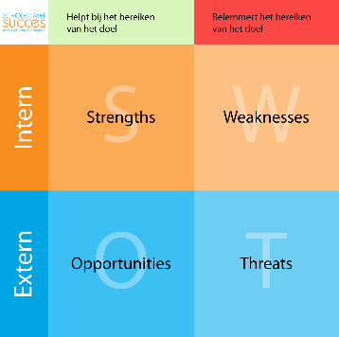Bij de SWOT-analyse wordt er gekeken naar de interne en externe analyse en zijn hieruit de sterke- en zwakke punten van de vereniging geconstateerd en de kansen en bedreigingen. Door de punten met elkaar te verbinden, bijvoorbeeld een sterk punt en een kans, kan de vereniging haar bestaansrecht proberen te vergroten/behouden. De punten worden met elkaar verbonden in een confrontatiematrix.

*Figuur 5.1: SWOT matrix*

*(Bron: Scholenmetsucces.nl,2019)*

*Tabel 5.1: SWOT Matrix Hockeyclub Eelde,2018*

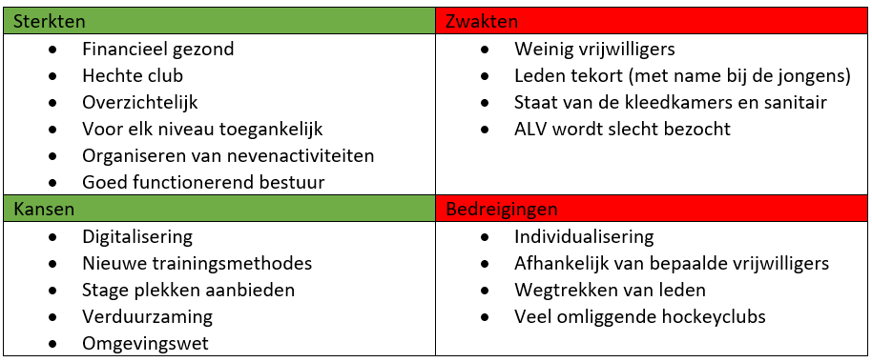

* 1. Sterkten
     1. Financieel gezond

De hockeyvereniging is financieel gezond en kan zowel op de korte termijn als de lange termijn nog vooruit met haar begroting.

* + 1. Hechte club

De hockeyvereniging is een hele familiaire club en de sfeer is erg goed rondom de vereniging. Er heerst geen prestatiedruk. De meeste leden kennen elkaar en het bestuur. Door de goede sfeer bij de club is de sociale veiligheid ook goed volgens de leden (Bron: Ledenenquete,2018).

* + 1. Overzichtelijk

De hockeyvereniging is niet heel groot en dat heeft een voordeel voor de overzichtelijkheid rondom de club. Trainingstijden en wedstrijden zijn goed georganiseerd. Daardoor is er ook ruimte voor eventuele nevenactiviteiten.

* + 1. Voor elk niveau toegankelijk

Voor elke leeftijdsgroep en hockeyniveau is er een plekje bij de vereniging. Er wordt vooral op recreatief niveau gehockeyd, maar mocht je prestatie willen hockeyen dan kan dat bij de selectieteams die worden getraind door een professionele trainer. Daarnaast is er ook trim-hockey voor de wat oudere hockeyers en ook funkey hockey voor jeugd onder de 6 jaar.

* + 1. Organiseren van nevenactiviteiten

De hockeyvereniging organiseert vaak toernooien of hockeyclinics voor huidige leden. Zo was er begin januari een zaalhockeyclinic georganiseerd voor jeugdleden. Die clinic werd gegeven door veelvoudig internationals en wereldkampioenen zaalhockey in 2015, Teun Rohof en Robert Tigges.

* + 1. Goed functionerend bestuur

Het bestuur bestaat uit verschillende persoonlijkheden en daardoor vullen de bestuursleden elkaar goed aan waardoor het functioneren van het bestuur alleen maar wordt bevorderd.

* 1. Zwakten
     1. Weinig vrijwilligers

De hockeyclub moet het hebben van vrijwilligers maar de leden zijn niet heel erg happig om vrijwilliger te worden. Sommige vrijwilligers doen nu ook dubbele taken en zijn dus veel tijd kwijt aan de hockeyclub.

* + 1. Leden tekort (met name jongens)

De groep jongens tussen de 12 en 17 jaar is erg gering bij de hockeyvereniging. Veel van deze leden trekken naar andere hockeyclubs in Groningen of Haren. Wanneer je 12 jaar wordt ga je naar de middelbare school en maak je nieuwe vrienden. Meestal willen ze dan met hun nieuwe vrienden hockeyen en trekken ze dus naar een club in Haren of Groningen. Prestatie hockeyen is ook een reden dat jongens bij hockeyclub Eelde vertrekken. Het niveau van hockey ligt bij de clubs in Haren en Groningen over het algemeen wat hoger dan in Eelde. Vanwege te weinig leden moeten teams soms samengevoegd worden om een volledig team samen te stellen. Hierdoor krijg je dat het niveau tussen bepaalde speler erg groot is en het plezier in hockey kan afnemen voor zowel de ‘goede’ hockeyer als de ‘iets mindere’ hockeyer. Hierdoor kan het ledenaantal nog meer afnemen.

* + 1. Staat van de kleedkamers en sanitair

De staat van de kleedkamers en het sanitair is wat verouder en toe aan vernieuwing. Veel leden geven aan dat dit een puntje van verbetering is.

* + 1. ALV wordt te weinig bezocht door leden

De ALV (algemene leden vergadering) wordt te slecht bezocht door leden, waardoor het bestuur beslissingen over de hockeyclub vooral zelf moet nemen. Wanneer de leden deze vergaderingen wel bijwonen kan het bestuur wellicht op nieuwe inzichten komen en kunnen leden meer het gevoel hebben dat zij ook echt zeggenschap hebben over de hockeyvereniging.

* 1. Kansen
     1. Digitaliserering

Uit onderzoek blijkt dat sportapps kansen bieden voor sportverenigingen, sportevenementen en informele groepen. Apps geven sporters en hun trainers inzicht in prestaties. Apps plaatsen prestaties in perspectief. Ook voorzien apps in de behoefte aan sociale contacten met medesporters.

Met de mogelijkheid tot (digitale) ontmoeting met gelijkgestemden en toegang tot trainingsexpertise, worden apps op onderdelen ook als mogelijk substituut (en dus bedreiging) voor sporten in verenigingsverband gezien. (Mulier Instituut, 2018 & Allesoversport.nl, 2018)

* + 1. Nieuwe trainingsmethode

Wanneer de club trainers nieuwe trainingsmethodes kan meegeven worden de training veelzijdiger en kan dat bevorderlijk zijn voor het plezier van de hockeyers. De expertise van de trainers neemt hierdoor ook toe, en wellicht ook het niveau van zowel de trainer als speler.

* + 1. Stage plekken aanbieden

De club kan opleiding zoals Sport en Bewegen laten weten dat er stage plekken zijn bij de vereniging. Hierdoor kan je het vrijwilligers probleem enigszins aanpakken doordat de stagelopers ook een soort vrijwilligers zijn voor de vereniging. In het geval van Sport en Bewegen studenten kun je ze gebruiken als scheidrechters, trainers of coaches. Daarnaast worden de studenten vanuit school begeleid en kunnen ze met nieuwe trainingsvormen komen.

* + 1. Verduurzaming

LED veld- en baanverlichting, zonnepanelen en zonneboilers voor de verwarming van douchewater.

Clubs die alle maatregelen uit het energieadvies van de KNHB overnemen verdienen hun investering van gemiddeld € 72.500,- in 10 jaar terug. (KNHB duurzame maatregelen, 2018)

* + 1. Omgevingswet

Met de Omgevingswet wil de overheid de regels voor ruimtelijke ontwikkeling vereenvoudigen en samenvoegen. Zodat het straks bijvoorbeeld makkelijker is om bouwprojecten te starten. Gemeente en sportvereniging kunnen hierdoor makkelijker uitbreiden.

* 1. Bedreigingen
     1. Individualisering

Door de individualisering en welvaartstoename worden steeds meer en andere eisen gesteld aan het sportaanbod. Het individueel beleven komt centraal te staan en zodanig individualiseren ook de eisen. Mensen hebben geen sportvereniging meer nodig. (Sportknowhowxl, 2010)

* + 1. Afhankelijk van bepaalde vrijwilligers

De hockeyvereniging heeft niet genoeg vrijwilligers en daardoor doen sommige vrijwilligers dubbele taken. Hierdoor zijn deze vrijwilligers nog meer tijd kwijt aan de vereniging dan het misschien zou willen.

* + 1. Wegtrekken van leden

Leden trekken weg naar andere clubs waardoor de vereniging met een ledentekort kan kampen.

* + 1. Veel omliggende hockeyclubs

Er liggen veel hockeyclubs in de omgeving van Eelde. Hockeyers hebben dus veel keuzes van hockeyverenigingen. Hockeyclub Eelde heeft ten opzichte van andere hockeyclubs geen echte onderscheidende factor.

1. Confrontatiematrix

In een confrontatiematrix worden de zwakten en sterkten én de bedreigingen en kansen uit de SWOT analyse met elkaar verbonden. Hierbij word er van buiten naar binnen gekeken. Met andere woorden: wat is de werking van de sterkten en zwakten op de kansen en bedreigingen? De gedachte hierbij is dat er geen invloed uitgeoefend kan worden op de situatie en ontwikkelingen om ons heen, maar dat we wel kunnen aangeven welke effecten deze ontwikkelingen hebben op onze interne omgeving.

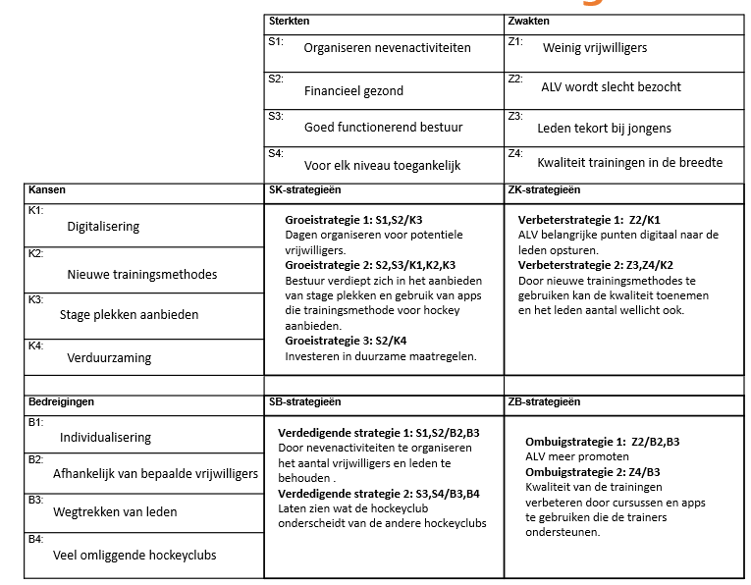

*Figuur 6.1 Confrontatiematrix HC Eelde*

1. Advies en implementatieplan

Aan de hand van de confrontatiematrix zijn bepaalde strategieën voortgekomen die inspelen op de sterkte, zwakte, kansen en bedreigingen. Om deze strategieën uiteindelijk te kunnen toepassen is een implementatieplan opgesteld. Er zijn drie strategieën uitgekozen en deze worden uitgewerkt zodat de vereniging eventueel de strategieën kan gaan toepassen in de praktijk. De strategieën worden uitgewerkt volgens de 5 P’s: Product, plaats, promotie, prijs en personeel.

De gekozen strategieën:

Groeistrategie 2:

Verdiepen in het aanbieden van stage plekken.

Groeistrategie 2:

Verdiepen in apps die trainingsmethodes aanbieden. Verdedigende strategie 1:

Door nevenactiviteiten te organiseren vrijwilligers en leden behouden.

* 1. Advies 1

Het verdiepen in het aanbieden van stage plekken.

Product:

Scholen die een sportstudie aanbieden willen graag dat studenten stage lopen bij verenigingen om bepaalde redenen. De vereniging kan hierop inspelen en stage plekken aanbieden aan de school die op zijn beurt de stage plekken aanbiedt aan studenten die zelf geen stage plek hebben kunnen vinden. Hiermee zorg je dus voor extra vrijwilligers die de club helpen, vooral op het gebied van het technische kader van de vereniging. Denk hierbij aan trainers, coaches en scheidsrechters.

Prijs:

Het aanbieden van een stage plek kost geen geld.

Plaats:

De stage zelf vind plaats bij de vereniging.

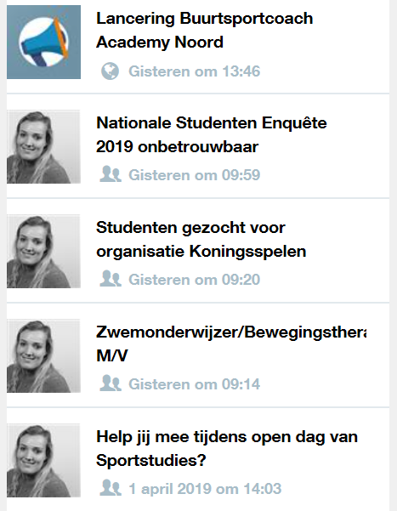Promotie:

Het aanbieden van de stage plekken wordt via de scholen en de site van de scholen gedaan. Voordat de scholen dit kunnen doen moet er wel eerst contact zijn geweest met de scholen dat er stage plekken zijn. De stage zijn gelijk zichtbaar voor de studenten wanneer deze inloggen op de site van hun school.

*Figuur 7.1.1 Voorbeeld aanbieden stage*

*(Bron: https://www.hanze.nl/nld/dashboard/studenten, 2019)*

Personeel:

Er moet contact zijn geweest tussen de vereniging en de school waaruit de stage plek wordt aangeboden. Hiervoor moet vanuit de vereniging iemand worden aangesteld die deze taak op zich wil nemen.

Planning:

Het contact zoeken met de scholen kan vrij snel. Het aanbieden van de stage plekken door de scholen wordt ook vrij snel gedaan.

* 1. Advies 2

Het verdiepen in apps die trainingsmethodes aanbieden.

Product:

Het is een app die downloadbaar is op elke smartphone. Hierdoor kunnen trainers met weinig hockeyervaring toch een goede training neerzetten voor de trainers en stijgt de kwaliteit van de trainingen ook.

Prijs:

Het downloaden van de app kost geen geld.

Plaats:

De trainingsmethode kunnen overal worden uitgevoerd.

Promotie:

Alle trainers kunnen het best bij elkaar worden geroepen om de app te downloaden en te gebruiken. De trainers kan ook nog een mail worden gestuurd ter herinnering voor het gebruik van de app. Daarnaast kan de club ook haar facebook account gebruiken om trainers er van op de hoogte te stellen dat er een app beschikbaar is. Ook kunnen hierdoor personen zonder hockeyachtergrond het bericht zien en wellicht wagen die ook een poging om trainingen te geven, waardoor je weer meer vrijwilligers in het technische kader hebt. Wellicht een paar dagen organiseren waar de app wordt uitgelegd aan trainers die niet goed weten hoe zij er mee om mee moeten gaan.

Personeel:

De huidige trainers en wellicht ook ouders die eerst geen training konden geven vanwege het feit dat ze geen hockeyervaring hebben.

Planning:

Het downloaden van de app kost vrijwel geen tijd en kan ter plekke worden gedaan. De omgang met de app kan tijd kosten en wellicht kunnen hier hele kleine cursussen voor worden gegeven.

* 1. Advies 3

Door nevenactiviteiten te organiseren vrijwilligers en leden behouden.

Product:

Het organiseren van activiteiten om vrijwilligers en leden te behouden. Dit kan variëren tot informatiedagen maar ook een leden BBQ waarbij leden andere mensen mogen meenemen die potentieel hebben om lid te worden.

Prijs:

Afhankelijk van de activiteit die wordt aangeboden. Bij een BBQ kunnen er kosten aan vast zitten, maar bij informatiedagen niet.

Plaats:

De activiteiten kunnen gehouden worden bij de vereniging zelf.

Promotie:

Activiteiten aanbieden via sociale media, maar ook poster of flyers ophangen rondom het clubhuis. Mond tot mond reclame van bijvoorbeeld trainers en coachen die het door communiceren naar ouders.

Personeel:

Je hebt vrijwilligers nodig die de activiteit willen organiseren en ervoor willen zorgen dat er tijdens de activiteit de dingen gebeuren die moeten gebeuren.

Planning:

Het organiseren van een activiteit kan een paar weken duren. Daarbij horen het promoten van de activiteit en zorgen dat je voldoende animo hebt. De activiteit zelf kan een dag duren.

Nawoord

Voor afgaand aan het project hadden wij nog geen ervaring met het schrijven van een organisatieadvies en de modellen die hiervoor worden gebruikt. Daardoor was het voor ons ook een uitdaging om een goed advies te maken. Ook hebben wij ervaren tegen wat voor problemen de meeste sportverenigingen aanlopen en hoe belangrijk het bestaan van sportverenigingen zijn. Na een aantal intensieve weken van schrijven en het bedenken van adviezen hebben wij ons redelijk ontwikkeld in het schrijven van een organisatieadvies.

Wij hopen dat dit adviesrapport de vereniging helpt met het vergoten van haar bestaansrecht en dat de vereniging een aantal adviezen daadwerkelijk kan gaan implementeren.

Bronnenlijst

References

Edwin Muilwijk.Intemarketing. Retrieved from <https://www.intemarketing.nl/marketing/marketingomgeving/marketingomgeving_van_een_onderneming>

<http://www.confrontatiematrix.nl/>

<https://www.hockeyclubeelde.nl/site/Default.asp?option=2502&stcname=declub_welkom&menu=1>

<https://allecijfers.nl/wijk/wijk-eelde-tynaarlo/>

<https://www.knhb.nl/kenniscentrum/verenigingsondersteuning/accommodatie#duurzaamheid>

<https://www.knhb.nl/kenniscentrum/hockeysoorten>

<http://www.sportknowhowxl.nl/nieuws-en-achtergronden/open-podium/item/86851/>

Bijlage l. Quickscan

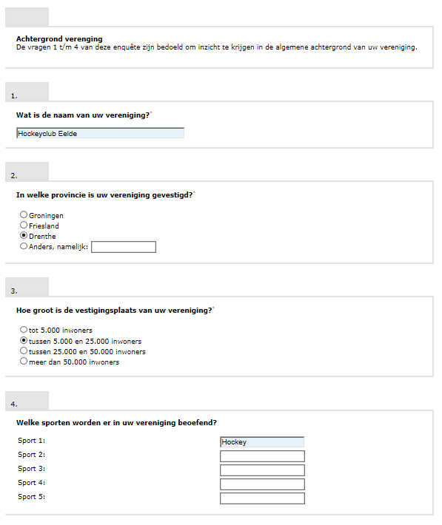

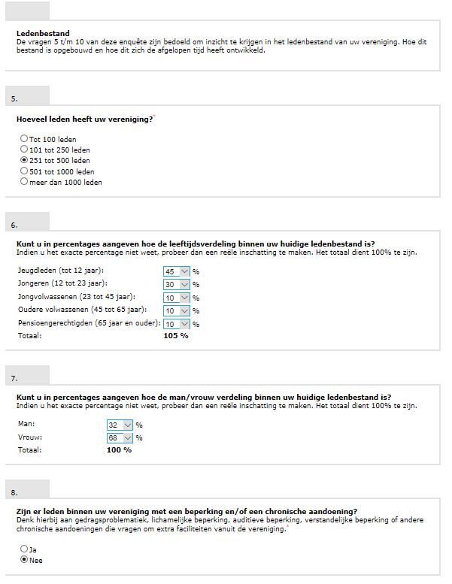

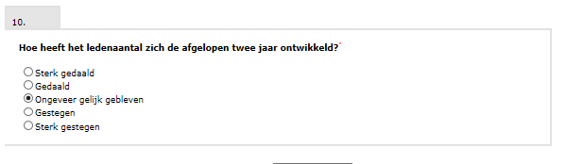

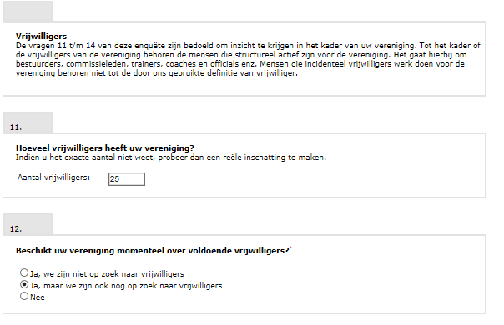

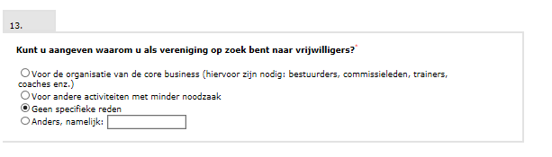

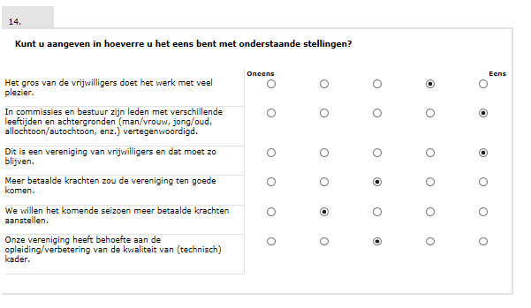

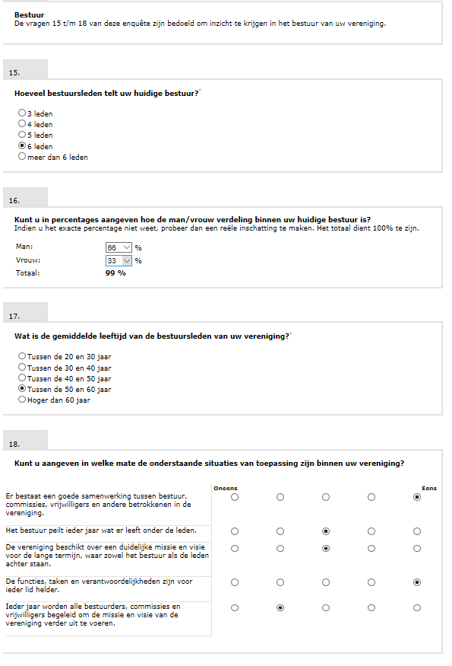

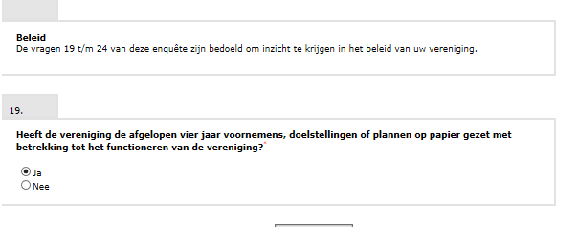

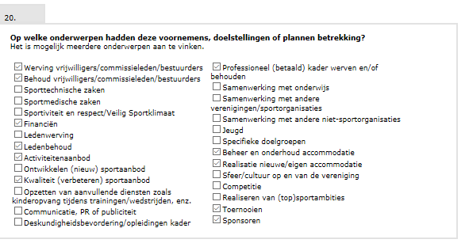

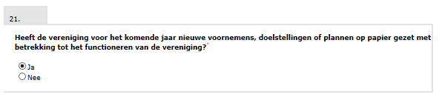

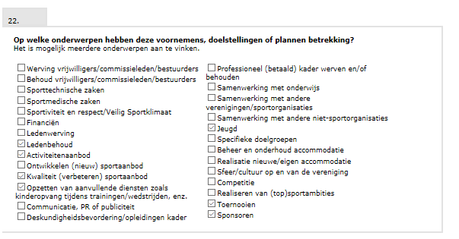

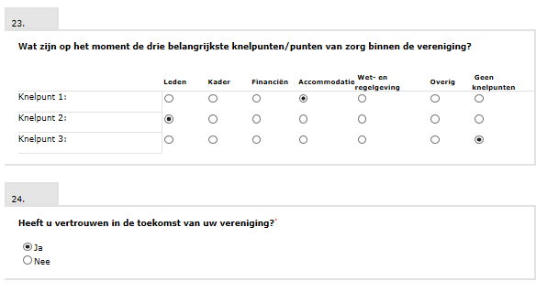

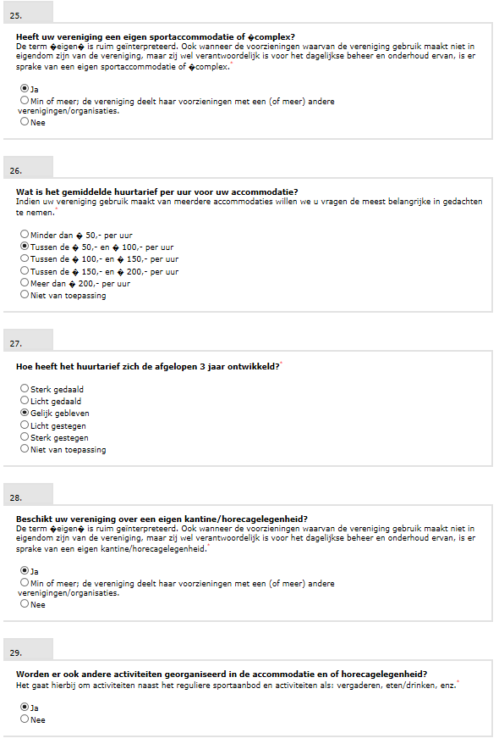

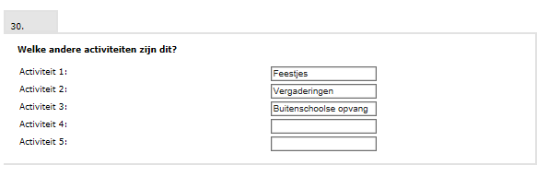

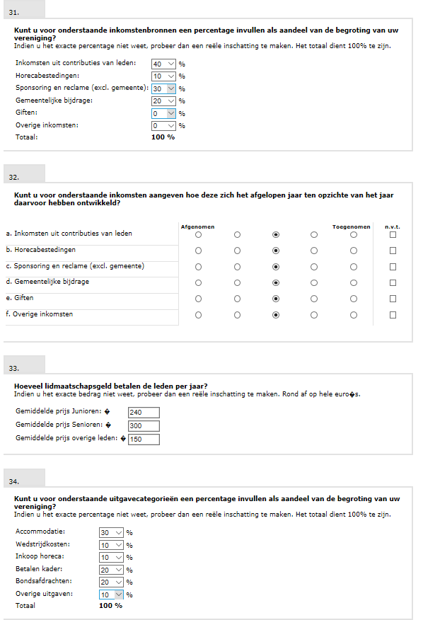

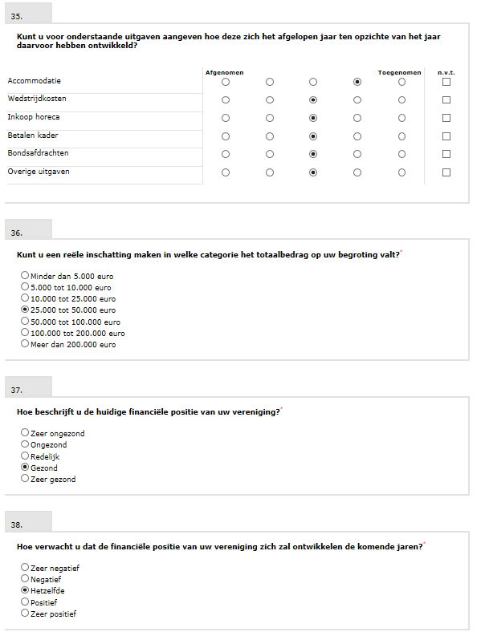

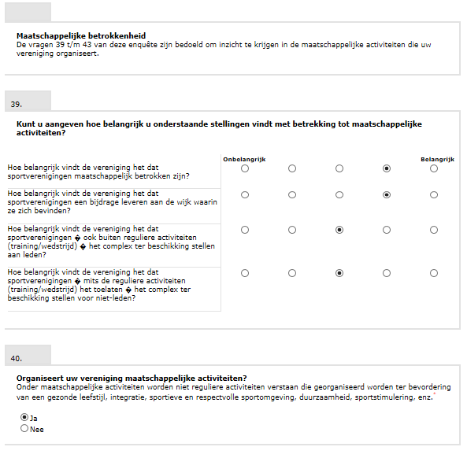

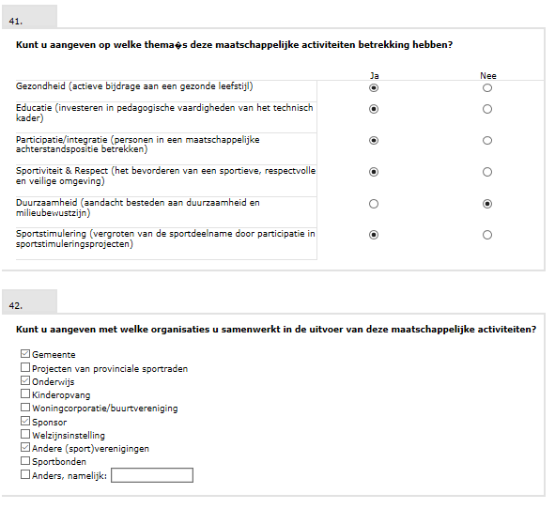

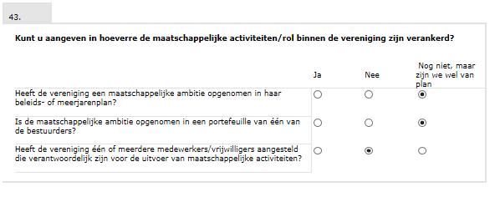

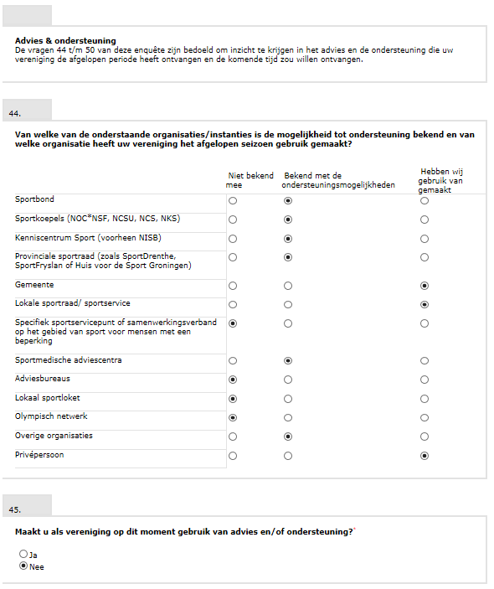

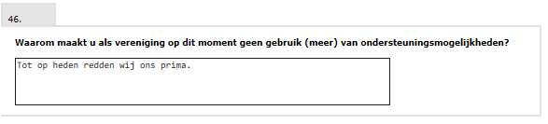

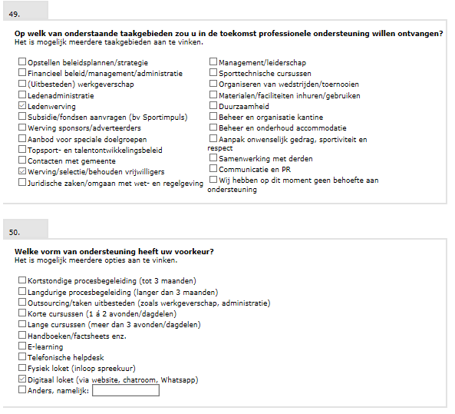

Bijlage ll. Interviews

**Ellen stevens-van schaik.**

**Functie?**

Voorzitter HCE

**Hoe lang lid bij de vereniging?**

Sinds 1998

**Wat zou u willen veranderen in de vereniging en waarom?**

Ik zou graag zien dat er meer jongens en senioren komen hockeyen zodat we een gezonde opbouw hebben. Daarnaast wil ik graag verjongen in het bestuur. De gemiddelde leeftijd is nu rond de 50 jaar.

**Hoe is de samenwerking tussen bestuursleden en vrijwilligers?**

Bestuursleden zijn ook vrijwilligers. De samenwerking is redelijk, er mag meer aandacht zijn voor de vrijwilligers.

**Hoe is de sfeer rondom de club en wat vindt u daarvan?**

De sfeer is goed en daar ben ik blij mee. Er is veel commentaar geweest op de kwaliteit van de trainingen, daar wordt nu aan gewerkt.

**Hoe is de samenwerking tussen de bestuursleden onderling?**

Die is goed, veel verschillende persoonlijkheden.

**Kunt u de missie / visie / en het doel van de vereniging omschrijven?**

In eigen woorden: we willen een familieclub zijn, waar jong en oud plezier hebben in het hockeyen. Dit doen we door de leden te betrekken bij de club, de jeugd op te leiden tot scheidsrechters en trainers, de eerste teams een voorbeeld functie te geven voor de jeugd en veel leuke en gezellige events te organiseren. Het doel van de vereniging is om bij te dragen via sport aan een gezonde en sociale leefomgeving. (visie en missie op de site is verouderd)

**Hoe zou u, als vereniging graag omschreven willen worden door leden/ouders/vrijwilligers?**

Een sportvereniging waar je je kunt ontwikkelen en waar vriendschappen ontstaan.

**Wat ziet u als de zwakke punten van de vereniging en waarom?**

Het aantal jongens dat lid is, is een zwak punt ( hierdoor is het niveau verschil in een team erg groot) en er zijn te weinig senioren teams. Dat is kwetsbaar omdat dit de leden zijn die veelal de bestuurstaken op zich nemen.

**Wat ziet u als de sterke punten van de vereniging en waarom?**

Mooie accommodatie, financieel gezond, leuke en betrokken leden/ouders, m.n. ook de 1e teams.

**Wat ziet u als kansen voor de vereniging en waarom?**

Er liggen kansen op het gebied van digitalisering en (IT) innovaties (website, facebook, twitter, trainers app, speler volgsysteem, VR technologie, nieuwe trainingsmethoden) en op het gebied van maatschappelijk verantwoord verenigen.

**Wat ziet u als bedreiging voor de vereniging en waarom?**

De bedreiging zit ‘m in het steeds minder sporten van jongeren in teamverband

**Hoe vindt u dat de vereniging tot op heden heeft geopereerd?**

Tot op heden is de vereniging redelijk stabiel qua leden, goede stichting die zorgt voor de accommodatie, vereniging is in staat gebleken een eigen identiteit op te bouwen.

**Wat zijn de kernwaarde van HC Eelde?**

Die zou ik moeten opzoeken. Maar zeker Respect en sportiviteit.

**Is er een probleemstelling?**

Hoe kan HCE verder professionaliseren, welke uitdagingen komen er op ons af en hoe gaan we daar de komende 5 tot 10 jaar mee om.

**Wat zijn de stakeholders van HC Eelde? (bond, gemeente, leden)**

Leden, Ouders, Hoofdsponsors, Gemeente, KNHB

**Bent u tevreden met de accommodatie en faciliteiten die de club aanbiedt? waarom wel/niet?**

Twee goede velden, clubhuis dat zeer authentiek is. Douches en toiletten mogen beter

**Zijn er volgens u voldoende vrijwilligers?**

Mag altijd meer, m.n. op technisch beleid.

**Wat voor cultuur heerst er rond de vereniging?**

Familiecultuur, veel leden spelen al jaren bij HCE. Door de familiecultuur is het erg gezellig en ook soms wat te gemakkelijk. Er wordt bijvoorbeeld slordig omgegaan met materiaal en de discipline om zaken op te ruimen is weinig aanwezig. Anderzijds maken veel leden een hapje eten warm in de keuken voor en na het trainen en voelt het clubhuis als een huiskamer.

**Wat voor beleid wordt er gevoerd bij de vereniging en wat vindt u hiervan?**

Het beleid is wat verouderd en gericht op speerpunten/actiepunten. De bedoeling en achterliggende visie staat niet op papier.

**Wat vind u van het technische kader binnen de club? (kwaliteit van de trainers, trainingen en coaches)**

De kwaliteit van de trainers gaat vooruit ( zijn allemaal afkomstig uit Heren 1, Dames 1 en Dames 2. De jongste jeugd en D1 en H1 hebben een professionele trainer. Er is ondersteuning van een doorlopende leerlijn met hockey trainingen in een app. Er wordt door alle teams 2 x per week getraind. Er is geen onderscheid in kwaliteit van de training van 1e en 3e of lagere teams. Dit maakt HCE aantrekkelijk voor hockeyers in de breedte (met minder talent/ambitie). Er is een tekort aan coaches met een hockeyachtergrond.

**Wordt de accommodatie naast de hockey trainingen en wedstrijden ook ergens anders voor gebruikt?**

De accommodatie wordt voor hockey gerelateerde zaken gebruik,

**Zijn alle posities ingevuld in het bestuur of is er sprake van vacatures?**

Er is een vacature voor een bestuurslid communicatie

**In hoeverre is er sprake van een externe oriëntatie?**

Externe oriëntatie is er op de sponsors en de KNHB.

**Welke activiteiten en diensten biedt de vereniging aan zijn (potentiële) leden en eventueel de omgeving/maatschappij?**

HCE doet voor de jeugd in Eelde elk jaar mee met sportpret en de koningsspelen. De jeugd kan twee x per seizoen een vriendje of vriendinnetje meenemen.

Er is een pepernotentornooi rond sinterklaas en een familiehockeytoernooi aan het einde van het seizoen. Als alle senioren tegelijk thuis spelen heet het Super Sunday en zijn er lekkere hapjes en muziek en worden de sponsoren uitgenodigd.

Het clubhuis staat elk jaar ter beschikking aan de corso bouwers op de parkeerplaats vlakbij het clubhuis.

**Is het ledenaantal stabiel of is deze toe of afgenomen?**

Dit seizoen is het ledenaantal afgenomen met 10% Dat is voor het eerst in jaren. Daarvoor was er een stijgende lijn.

**Hoe ziet het ledenbestand er uit (leeftijdsopbouw, man/vrouw verhouding, speciale doelgroepen, etc.) en hoe tevreden zijn de huidige leden?**

Er is geen tevredenheidsmeting.

Globale opbouw per 31/5/2018: 360 leden ( geen speciale doelgroepen)

* 257 vrouwen
* 103 mannen
* 150 leden in de lagere schoolleeftijd
* 130 leden tussen de 12 en 18 jaar
* 28 senioren onder de 30 jaar
* 52 senioren boven de 30 jaar

**Is het aantal vrijwilligers stabiel en als er een tekort is, op welke gebieden worden dan vooral vrijwilligers gemist?**

Vrijwilligers op hockey inhoudelijk gebied ( technische commissie, coaches, scheidsrechters)

**Hoe gaat de vereniging om met vrijwilligers? Hoe worden deze gewaardeerd, beloond en geworven?** Werving gaat via een oproep in de nieuwsbrief en door mensen persoonlijk te vragen. Ze worden gewaardeerd met een vrijwilligers barbecue aan het einde van het seizoen en een bowling uitje en met opleidingsmogelijkheden en met de benoeming tot lid van verdienste of erelid. Alleen de trainers krijgen een (vrijwilligers) vergoeding.

**Is de sportvereniging financieel gezond? Kunnen ze op korte en lange termijn aan hun betalingsverplichting voldoen?**

ja

**Hoe worden beslissingen gemaakt? top down of bottum up?**

Top down, de ALV wordt slecht bezocht.

**Hoe gaat men in de vereniging met elkaar om? wanneer hoor je erbij?**

In een team hoort iedereen erbij. Alle teams ( coaches, trainers, spelers en ouders) opgeteld maken de vereniging.

**is er een duidelijke structuur over hoe de vereniging wordt geleid?**

ja

**Frank Decauwer.**

**Functie?**

Penningmeester bij de Stichting Kunstgras Eelde, waar de velden in beheer zijn. Tevens actief bij toernooien

**Hoe  lang lid bij de vereniging?**

Ruim 20 jaar

**Wat zou u willen veranderen in de vereniging en waarom?**

Meer senioren, nu scheve verhouding jeugd/senioren

**Hoe is de samenwerking tussen bestuursleden en vrijwilligers?**

Voor zover ik zie en hoor meestal goed

**Hoe is de sfeer rondom de club en wat vindt u daarvan?**

Prettige familieclub, ik vind het prima

**Hoe is de samenwerking tussen de bestuursleden onderling?**

Goed, maar ik zit als penningmeester van de stichting niet er iets verder van af

**Kunt u de missie / visie / en het doel van de vereniging omschrijven?**

Een ieder in de gelegenheid stellen om op een veilige en sociale manier te hockeyen

**Hoe zou u, als vereniging graag omschreven willen worden door leden/ouders/vrijwilligers?**

Gezellige familie club

**Wat ziet u als de zwakke punten van de vereniging en waarom?**

Er zijn te weinig spelers/ouders van spelers actief als vrijwilliger

**wat ziet u als de sterke punten van de vereniging en waarom?**

Familieclub, gemoedelijk

**Wat ziet u als kansen voor de vereniging en waarom?**

Ter Borch en omgeving in combinatie met de ledenstop bij GHBS voor sommige teams

**Wat ziet u als bedreiging voor de vereniging en waarom?**

Te weinig betrokkenheid van (ouders van) leden

**Hoe vindt u dat de vereniging tot op heden heeft geopereerd?**

Met de nodige pieken en dalen.

**Wat zijn de kernwaarde van HC Eelde?**

Familieclub

**Wat zijn de stakeholders van HC Eelde? (bond, gemeente, leden)**

Leden, daarna Rabo (financier), KNHB SWS en Gemeente

**Bent u tevreden met de accommodatie en faciliteiten die de club aanbiedt? waarom wel/niet?**

Velden nu op orde, clubhuis vervangen door een gebouw zoals bv HVA in Assen heeft

**Zijn er volgens u voldoende vrijwilligers?**

NEE

**Wat vind u van het technische kader binnen de club? (kwaliteit van de trainers, trainingen en coaches)**

Kan altijd beter, maar gezien de financiële beperkingen goed

**Wordt de accommodatie naast de hockey trainingen en wedstrijden ook ergens anders voor gebruikt?**

Niet of nauwelijks

**Zijn alle posities ingevuld in het bestuur of is er sprake van vacatures?**

Geen vacatures bekend

**In hoeverre is er sprake van een externe oriëntatie?**

Waarop? Hockey technisch geen idee, Financieel wel bv vanwege veranderingen in wetgeving bv vanaf 2019 geen BTW meer.

**Welke activiteiten en diensten biedt de vereniging aan zijn (potentiële) leden en eventueel de omgeving/maatschappij?**

Hockey

**Is het ledenaantal stabiel of is deze toe of afgenomen?**

Stijgt licht, maar vanuit de Stichting zie ik niet alles

**Hoe ziet het ledenbestand er uit (leeftijdsopbouw, man/vrouw verhouding, speciale doelgroepen, etc.) en hoe tevreden zijn de huidige leden?**

Geen idee, wel verhouding jeugd/senioren scheef

**Is het aantal vrijwilligers stabiel en als er een tekort is, op welke gebieden worden dan vooral vrijwilligers gemist?**

Als er meer vrijwilligers zijn kun je taken verdelen, belasting voor de bestaande vrijwilligers wordt dan lager, verlaagd het afbreukrisico.

**Hoe gaat de vereniging om met vrijwilligers? Hoe worden deze gewaardeerd, beloond en geworven?**

Weinig zicht op vanuit de stichting

**Is de sportvereniging financieel gezond? Kunnen ze op korte en lange termijn aan hun betalingsverplichting voldoen?**

Geen zicht op vanuit de stichting

**Hoe worden beslissingen gemaakt? top down of bottum up?**

Top down, maar de input kan wel bottum up

**is er een duidelijke structuur over hoe de vereniging wordt geleid?**

Communicatie kan altijd duidelijker.

**Sjouke veldhuis**

**Functie?**

Penningmeester

**Hoe  lang lid bij de vereniging?**

Sinds oktober 2014 als trimhockey lid (en momenteel 2 van de 3 van mijn dochters in de jeugd spelend)

**Wat zou u willen veranderen in de vereniging en waarom?**

Niets. Het is een gezellige en relatief kleine club.

**Hoe is de samenwerking tussen bestuursleden en vrijwilligers?**

Goed, hoewel er meer interactie kan zijn. En dan bedoel ik niet via mail of app.

**Hoe is de sfeer rondom de club en wat vindt u daarvan?**

Gezellig, informeel en familiair. Dit is juist wat ons onderscheid van met name de clubs uit Groningen en Haren. Voor de jeugd hebben we hier onze concurrentie.

**Hoe is de samenwerking tussen de bestuursleden onderling?**

Prima. Iedereen gaat vol voor zijn rol. Sfeer is goed, Een team.

**Kunt u de missie / visie / en het doel van de vereniging omschrijven?**

Zie website

**Hoe zou u, als vereniging graag omschreven willen worden door leden/ouders/vrijwilligers?**

Gezellig, informeel en familiair met een goed sportief fundament bij de jeugd.

**Wat ziet u als de zwakke punten van de vereniging en waarom?**

Kwaliteit trainingen in de breedte

**wat ziet u als de sterke punten van de vereniging en waarom?**

Brede betrokkenheid van ouders en vrijwilligers

**Wat ziet u als kansen voor de vereniging en waarom?**

Sterke punten meer laten zien, waardoor minder verloop aan leden en een lichte groei in leden aantal. Een bestuurslid op gebied van communicatie kan hier wellicht aan bijdragen.

**Wat ziet u als bedreiging voor de vereniging en waarom?**

Wegtrekken van grote groep leden naar met name GHBS en/of GHHC. Een andere is de afhankelijkheid van een aantal belangrijke vrijwilligers. Iets waar denk ik elke club mee te maken heeft.

**Wat zijn de stakeholders van HC Eelde? (bond, gemeente, leden)**

Leden, Sponsoren en dan een hele tijd niets…. (en een beetje de KNHB bond, waarborgfonds voor de sport, gemeente)

**Bent u tevreden met de accommodatie en faciliteiten die de club aanbiedt? waarom wel/niet?**

JA. Hoewel in het clubhuis van binnen weer wat te doen is (wc’s, vloer, kleedruimten)

**Zijn er volgens u voldoende vrijwilligers?**

Altijd te weinig. Op diverse terreinen zijn vacatures. Een aantal mensen doen dubbele taken

**Wat voor cultuur heerst er rond de vereniging?**

Familiair ,informeel, gezellig.

**Wordt de accommodatie naast de hockey trainingen en wedstrijden ook ergens anders voor gebruikt?**

Nagenoeg niet.

**Zijn alle posities ingevuld in het bestuur of is er sprake van vacatures?**

Ingevuld.

**Is het ledenaantal stabiel of is deze toe of afgenomen?**

Over de afgelopen jaren stabiel gestegen. Afgelopen seizoen was een record met 405 leden. Dit seizoen een lichte daling naar 389 leden

**Hoe ziet het ledenbestand er uit (leeftijdsopbouw, man/vrouw verhouding, speciale doelgroepen, etc.) en hoe tevreden zijn de huidige leden?**

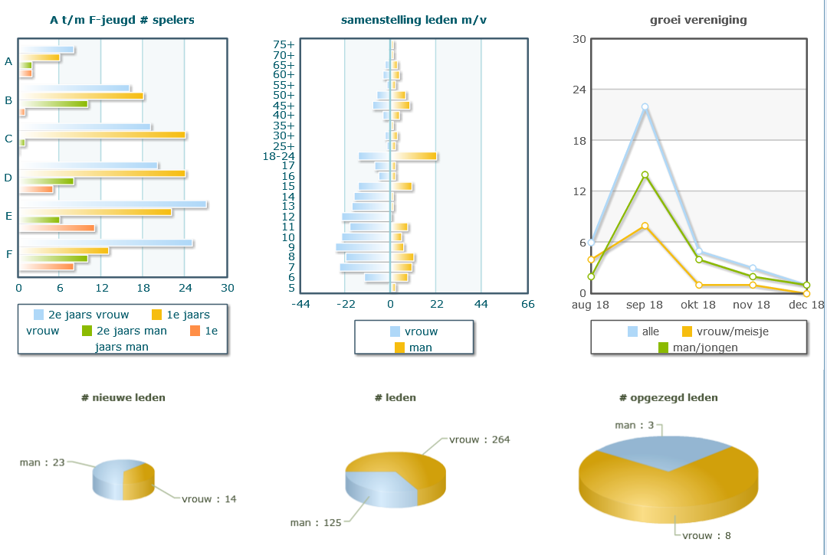

**Is het aantal vrijwilligers stabiel en als er een tekort is, op welke gebieden worden dan vooral vrijwilligers gemist?**

Tekort vooral op gebied van Jeugdcommissie en Technische commissie

**Hoe gaat de vereniging om met vrijwilligers? Hoe worden deze gewaardeerd, beloond en geworven?**

Goed punt. Waardering kan meer aandacht krijgen. Werving is via netwerk bestuursleden en andere vrijwilligers en soms de nieuwsbrief

**Is de sportvereniging financieel gezond? Kunnen ze op korte en lange termijn aan hun betalingsverplichting voldoen?**

Ja. We hebben de afgelopen jaren onze financiële positie versterkt. We hebben nu een financiële buffer waardoor we een daling van ledenaantal kunnen opvangen. Als penningmeester in de ALV hier ook met name op toegelicht, dat dit belangrijk is.

**Hoe worden beslissingen gemaakt? top down of bottum up?**

Top Down. Ideeën hoe we dit ook meer bottum up kunnen organiseren zijn welkom.

Geert wieringa

**Functie?**

Accommodatiecommissaris

**Hoe  lang lid bij de vereniging?**

1999

**Wat zou u willen veranderen in de vereniging en waarom?**

Niks ingrijpends, waarom zou ik?

**Hoe is de samenwerking tussen bestuursleden en vrijwilligers?**

Prima!

**Hoe is de sfeer rondom de club en wat vindt u daarvan?**

Prima! Dat vind ik er van.

**Hoe is de samenwerking tussen de bestuursleden onderling?**

Ik zou het niet weten, want ik zit niet in het bestuur. Maar wat ik er zo van hoor, is de samenwerking uitstekend.

**Kunt u de missie / visie / en het doel van de vereniging omschrijven?**

Nee, dat kan ik niet.

**Hoe zou u, als vereniging graag omschreven willen worden door leden/ouders/vrijwilligers?**

Ik begrijp deze vraag niet ‘u, als vereniging’, wat bedoel je hier mee? Bedoel je, als ik de vereniging zou zijn, hoe ze mij dan…. Etc.? Zo ja, dan denk ik dat je net zo veel meningen als mensen krijgt, ik hoop dat het overgrote merendeel ‘familieclub, fijne sfeer, gezellig, fijn sporten’ noemt, maar er zijn ongetwijfeld mensen die prestatie en tophockey willen.

**Wat ziet u als de zwakke punten van de vereniging en waarom?**

Het is erg lastig om jongens (meiden in mindere mate) als lid vast te houden. Zodra ze naar het middelbaar onderwijs gaan en er is iets wrijving over niveau of kwaliteit training dan is al snel de keuze gemaakt om naar de twee Groninger clubs te gaan. Die clubs zijn dan ook dichterbij.

**Wat ziet u als de sterke punten van de vereniging en waarom?**

Kleinere club, iedereen is bereikbaar, we doen het samen, familiesfeer, goede trainingen, redelijk niveau.

**Wat ziet u als kansen voor de vereniging en waarom?**

Trainingen en begeleiding van jeugd teams zo goed maken (vooral sfeer), dat de teams bij elkaar blijven.

**Wat ziet u als bedreiging voor de vereniging en waarom?**

De ambitieuze, prestatie gerichte ouders in de rol van ouder of (nog erger) in de rol van begeleider of (het ergst) in de rol van bestuurslid.

**Hoe vindt u dat de vereniging tot op heden heeft geopereerd?**

Perioden goed, kortere minder goed.

**Wat zijn de kernwaarde van HC Eelde?**

Ik zou het niet weten….

**Is er een probleemstelling?**

Ik zou het niet weten?

**Wat zijn de stakeholders van HC Eelde? (bond, gemeente, leden)**

Wat zijn stakeholders? Vertaling: belanghebbenden. Ofwel, waar de club mee te maken heeft: Bond, Bond-District, Hockeyclubs, Gemeente, Sponsoren, Bank, Basisonderwijs, Sportonderwijs, leden, ouders van leden, vrijwilligers, sportleraren, trainers, hockeygoeroe’s.

**Bent u tevreden met de accommodatie en faciliteiten die de club aanbiedt? waarom wel/niet?**

Ja. De parkeerplaats mag nog beter. En misschien ooit een stenen clubhuis.

**Zijn er volgens u voldoende vrijwilligers?**

Er zijn nooit genoeg, maar er zijn wel genoeg voor de continuïteit. Vooral de bemensing in de jeugdafdeling is een dingetje.

**Wat voor cultuur heerst er rond de vereniging?**

Familie, samen, veel kan, fijn sporten.

**Wat voor beleid wordt er gevoerd bij de vereniging en wat vindt u hiervan?**

Ik vind dat het beleid goed is.

**Wat vind u van het technische kader binnen de club? (kwaliteit van de trainers, trainingen en coaches)**

Kan altijd beter. Wat we hebben is wat we hebben, daar moeten we het mee doen. Over het algemeen is dat heel behoorlijk.

**Wordt de accommodatie naast de hockey trainingen en wedstrijden ook ergens anders voor gebruikt?**

Soms als trapveldje voor de jeugd die rondom de club woont, soms als speelveld voor basisscholen.

**Zijn alle posities ingevuld in het bestuur of is er sprake van vacatures?**

Er zijn altijd vacatures, maar de essentie is er.

**In hoeverre is er sprake van een externe oriëntatie?**

Wat bedoel je hier nu weer mee? Heb je een boek gelezen of zo?

**Welke activiteiten en diensten biedt de vereniging aan zijn (potentiële) leden en eventueel de omgeving/maatschappij?**

Verantwoord bewegen, sporten, aangaan van sociale relaties in de sport en er omheen, ontwikkelen in de sport, in de begeleiding, de verzorging en het bestuur, re-integratie in maatschappelijke activiteiten, zinvolle tijdsbesteding en reactivering.

**Is het ledenaantal stabiel of is deze toe of afgenomen?**

Schommelt altijd. Vraag de ledenadministratie.

**Hoe ziet het ledenbestand er uit (leeftijdsopbouw, man/vrouw verhouding, speciale doelgroepen, etc.) en hoe tevreden zijn de huidige leden?**

Vraag dit aan de ledenadministratie.

**Is het aantal vrijwilligers stabiel en als er een tekort is, op welke gebieden worden dan vooral vrijwilligers gemist?**

Zoals ik al zei, in de jeugdafdeling.

**Hoe gaat de vereniging om met vrijwilligers? Hoe worden deze gewaardeerd, beloond en geworven?**

Prima. Bosje bloemen, vrijwilligers-bbq.

**Is de sportvereniging financieel gezond? Kunnen ze op korte en lange termijn aan hun betalingsverplichting voldoen?**

Ja.

**Hoe worden beslissingen gemaakt? top down of bottum up?**

De ledenvergadering neemt de essentiële beslissingen, dus bottom-up.

**Hoe gaat men in de vereniging met elkaar om? wanneer hoor je erbij?**

Vrijwel direct. Als je een beetje bereid bent om mee te doen, wordt je met liefde opgenomen in de gemeenschap.

**Is er een duidelijke structuur over hoe de vereniging wordt geleid?**

Zie statuten en zie organisatie schema.

Rick van Tol

**Functie?**

Bestuurslid, verantwoordelijk voor sponsoring

**Hoe  lang lid bij de vereniging?**

Mijn kinderen 12 jaar

**Wat zou u willen veranderen in de vereniging en waarom?**

Meer ledenwerving, meer feesten en meer sociale binding. Is belangrijk voor toekomstbehoud

**Hoe is de samenwerking tussen bestuursleden en vrijwilligers?**

Uitstekend

**Hoe is de sfeer rondom de club en wat vindt u daarvan?**

Sfeer is gemoedelijk en dat is goed

**Hoe is de samenwerking tussen de bestuursleden onderling**?

Goed, maar kan beter, daar we ons allemaal verantwoordelijk voelen en ook met elkaars portefeuille /taken bezighouden

**Kunt u de missie / visie / en het doel van de vereniging omschrijven?**

Bieden van teamsport op recreatief en prestatie niveau, mixed, voor jong en oud onder ideale hockeyomstandigheden met een toenemende betrokkenheid naar de financieel gezonde vereniging.

**Hoe zou u, als vereniging graag omschreven willen worden door leden/ouders/vrijwilligers?**

Gezellig, betrokken, sportief.

**Wat ziet u als de zwakke punten van de vereniging en waarom?**

Terugloop van leden, behouden van trainers. Essentieel voor voortbestaan

**wat ziet u als de sterke punten van de vereniging en waarom?**

Betrokkenheid, sociale cohesie, gezelligheid

**Wat ziet u als kansen voor de vereniging en waarom?**

Samenwerking met andere (kleine) clubs in regio. Hockey in het algemeen stimuleren als sport.

**Wat ziet u als bedreiging voor de vereniging en waarom?**

Ledenterugloop ivm kosten en opbrengsten

**Hoe vindt u dat de vereniging tot op heden heeft geopereerd?**

Erg goed.

**Wat zijn de kernwaarde van HC Eelde?**

Respect, iedereen betrokken.

**Is er een probleemstelling?**

Niet dat ik weet.

**Wat zijn de stakeholders van HC Eelde? (bond, gemeente, leden)**

Bond, Leden, stichting kunstgrasvelden, gemeente, sponsoren.

**Bent u tevreden met de accommodatie en faciliteiten die de club aanbiedt? waarom wel/niet?**

Ja, al veel opgeknapt, nu alleen clubhuis en kleedruimtes verbeteren. Verharden Parkeerplaats staat al op de rol.

**Zijn er volgens u voldoende vrijwilligers?**

Nee

**Wat voor cultuur heerst er rond de vereniging?**

Open, eerlijk, betrokken

**Wat voor beleid wordt er gevoerd bij de vereniging en wat vindt u hiervan?**

Iedereen even veel trainingsuren...e.d.. Goed uitgangspunt, geen teams voortrekken of grote ongelijkheid creëren.

**Wat vind u van het technische kader binnen de club? (kwaliteit van de trainers, trainingen en coaches)**

Dat wordt steeds beter.

**Wordt de accommodatie naast de hockey trainingen en wedstrijden ook ergens anders voor gebruikt?**

Alleen volgens mij Koningsspelen op de velden en clubhuis voor hockeyfeestjes.

**Zijn alle posities ingevuld in het bestuur of is er sprake van vacatures?**

Ja wel ingevuld maar aantal willen graag uittreden , echter nog geen vervanging

**In hoeverre is er sprake van een externe oriëntatie?**

Geen idee wat hiermee bedoeld wordt.

**Welke activiteiten en diensten biedt de vereniging aan zijn (potentiële) leden en eventueel de omgeving/maatschappij?**

**Is het ledenaantal stabiel of is deze toe of afgenomen?**

Laatste jaar afgenomen

**Hoe ziet het ledenbestand er uit (leeftijdsopbouw, man/vrouw verhouding, speciale doelgroepen, etc.) en hoe tevreden zijn de huidige leden?**

Te weinig (jong) volwassenen

Nee, zie hierboven bij eerdere vragen , meer leden wenselijk

**Is het aantal vrijwilligers stabiel en als er een tekort is, op welke gebieden worden dan vooral vrijwilligers gemist?**

Organisatie, wedstrijdsecretariaat, communicatie, trainers, kantine, coaches

**Hoe gaat de vereniging om met vrijwilligers? Hoe worden deze gewaardeerd, beloond en geworven?**

Alleen halfjaarlijkse borrel of fles wijn

**Is de sportvereniging financieel gezond? Kunnen ze op korte en lange termijn aan hun betalingsverplichting voldoen?**

ja

**Hoe worden beslissingen gemaakt? top down of bottum up?**

Top down op aanvraag door bottum

**Hoe gaat men in de vereniging met elkaar om? wanneer hoor je erbij?**

Gezellig meedoen, blijven oo club bij wedstrijden/trainingen

**is er een duidelijke structuur over hoe de vereniging wordt geleid?**

Ja

Bijlage lll. Statuten HC Eelde

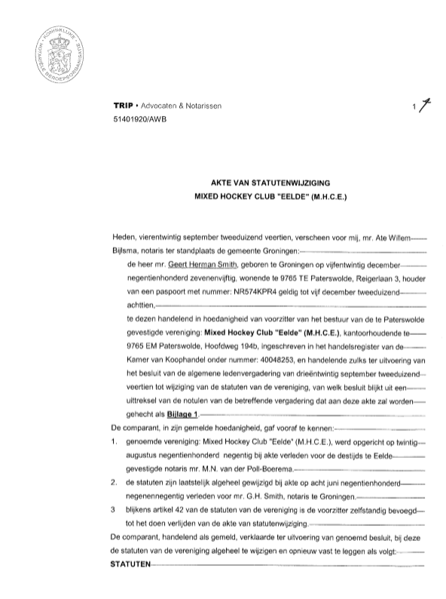

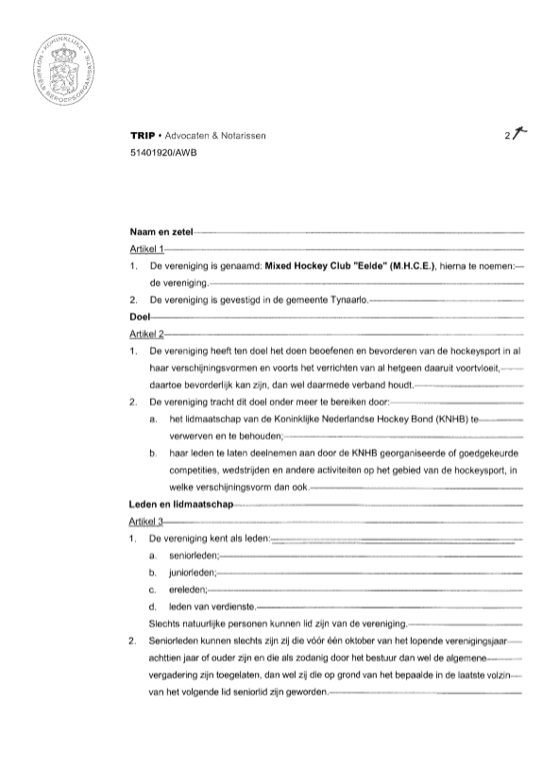

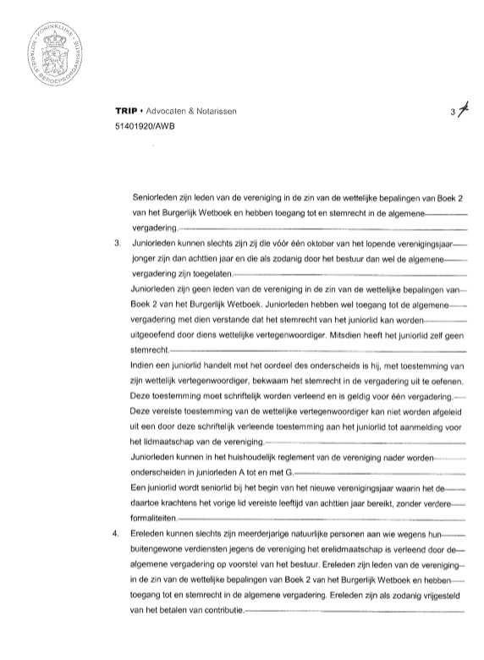

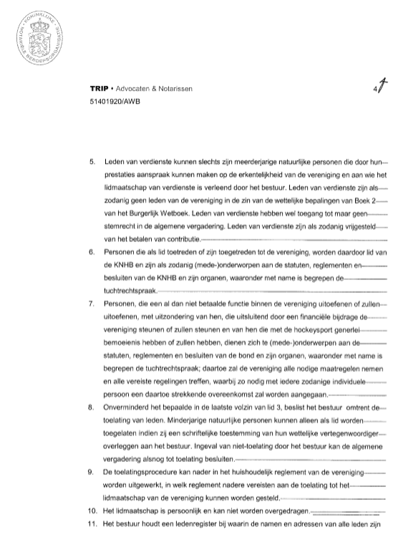

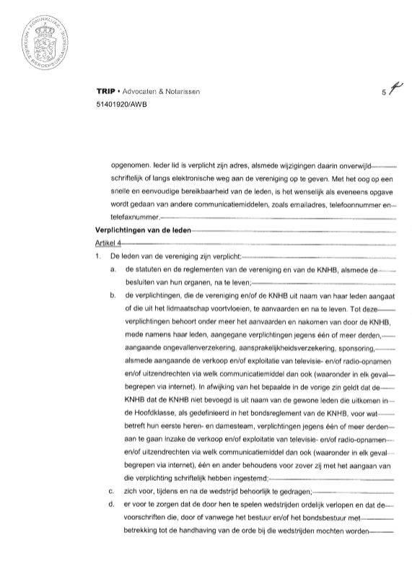

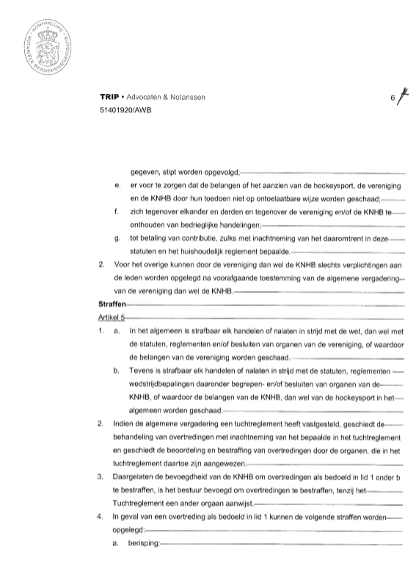

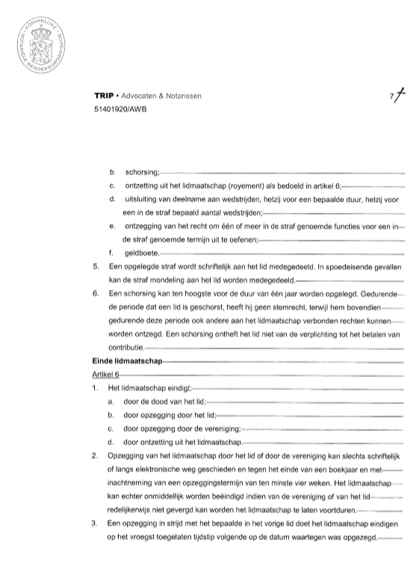

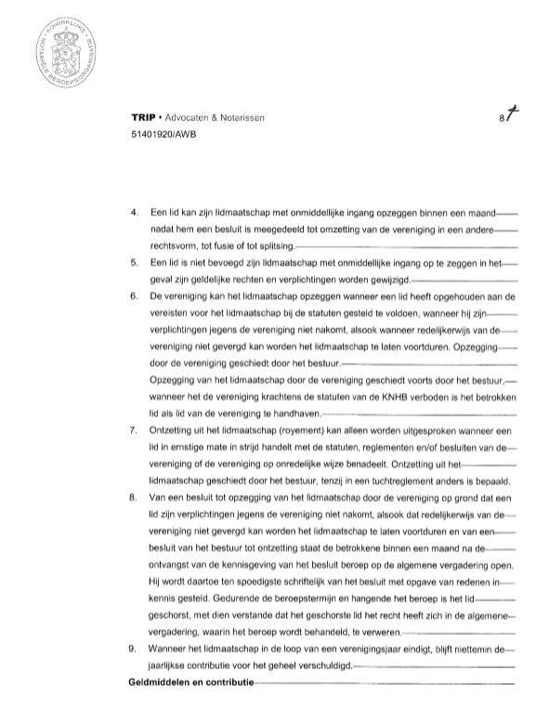

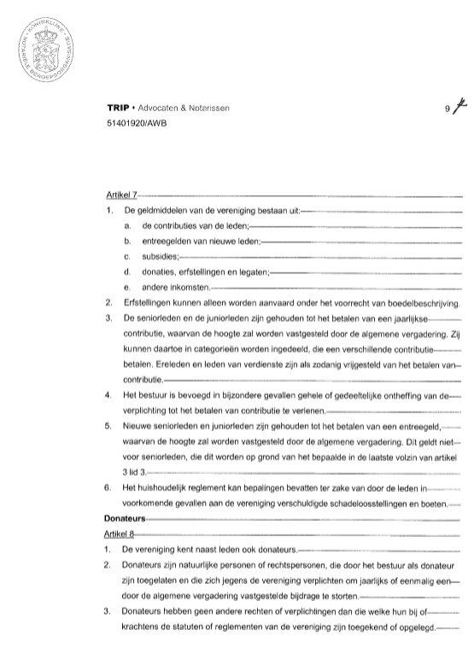

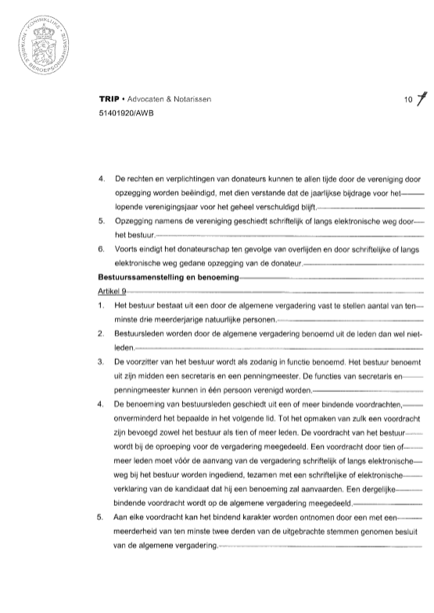

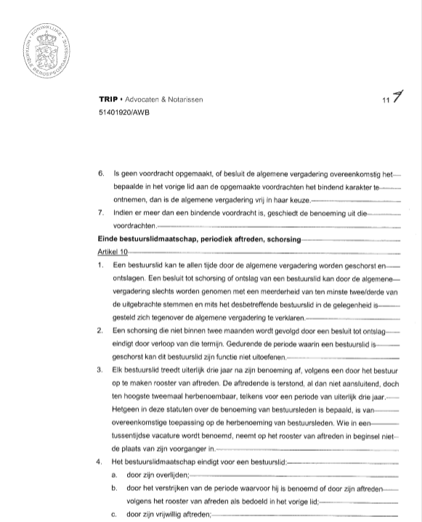

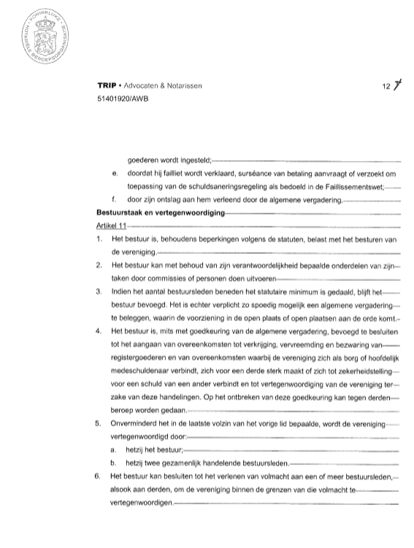

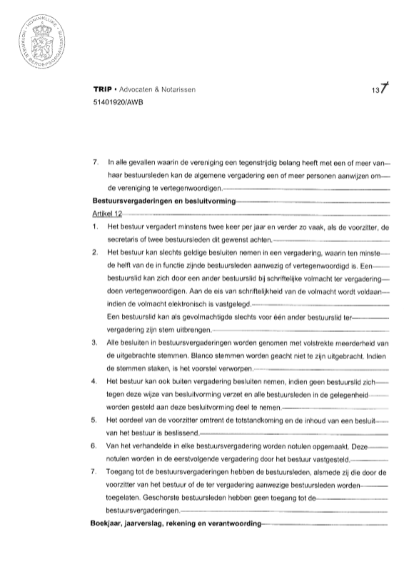

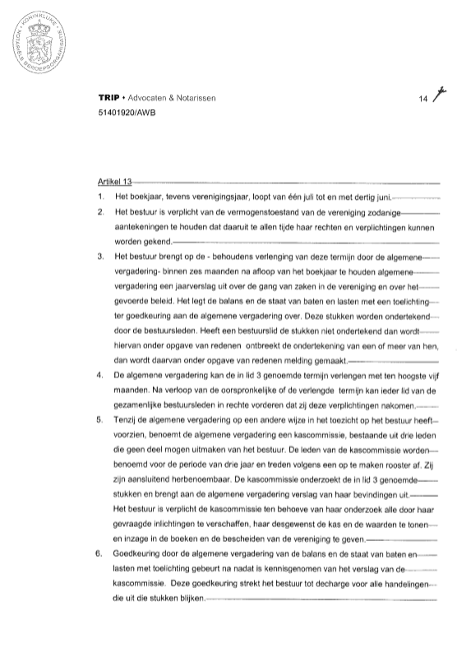

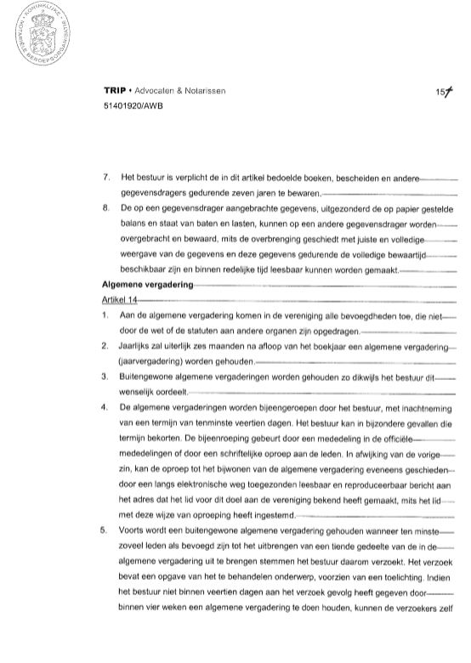

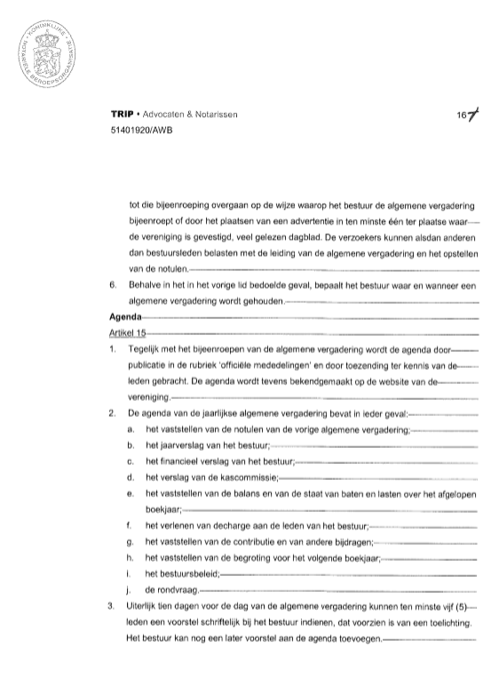

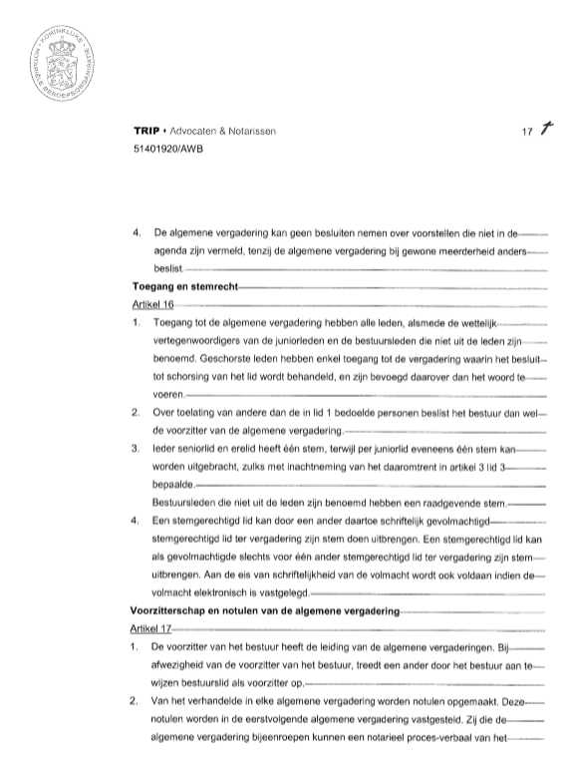

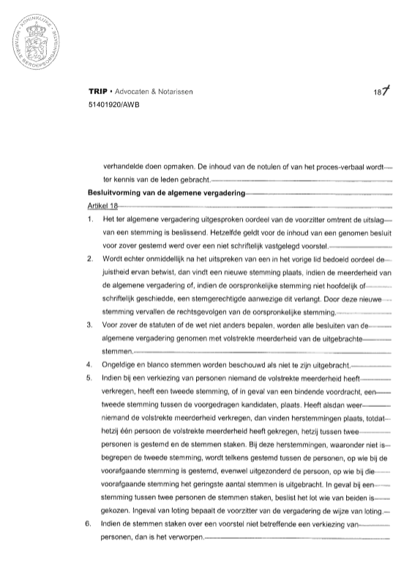

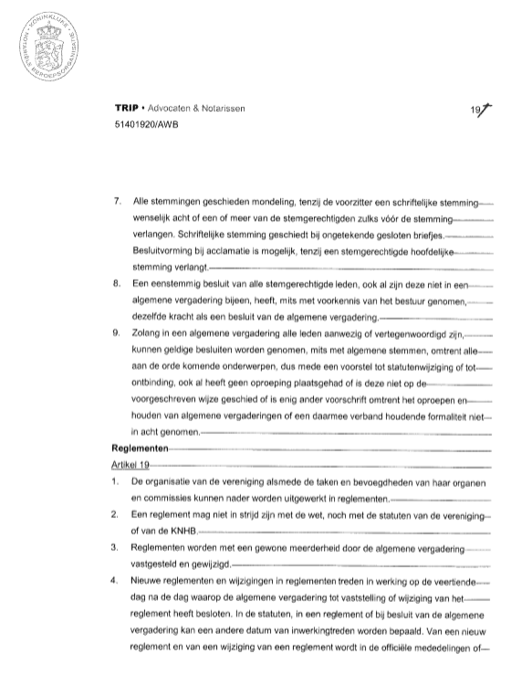

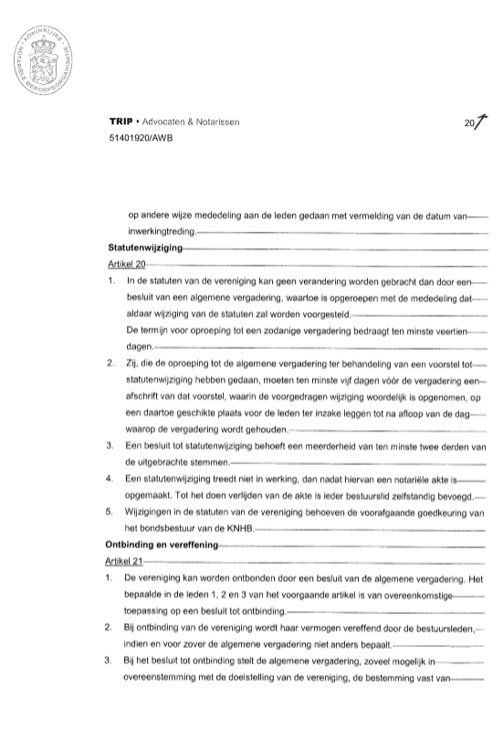

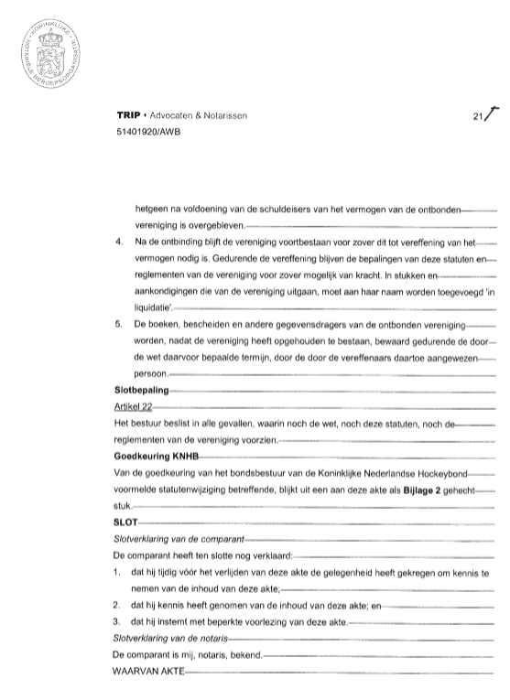

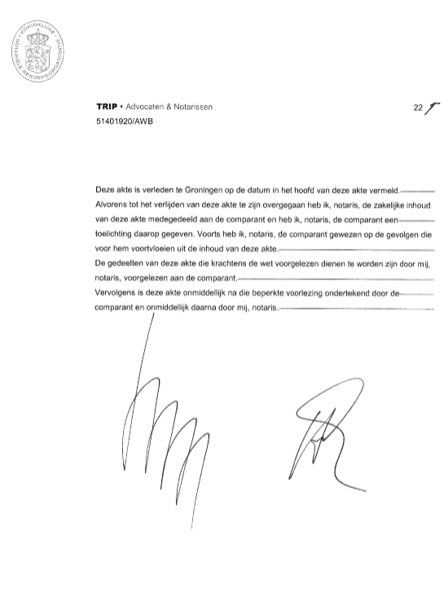

Bijlage lV. Factsheet

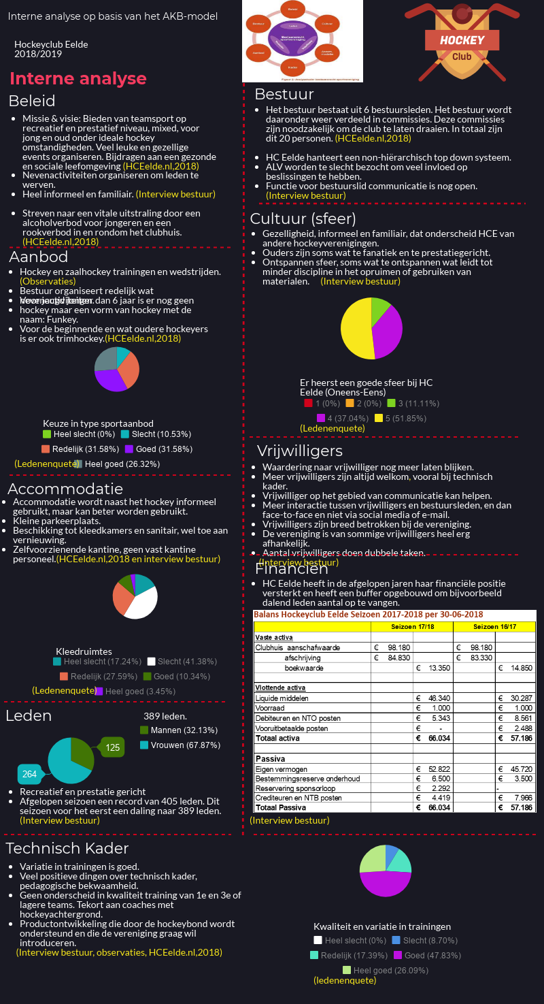

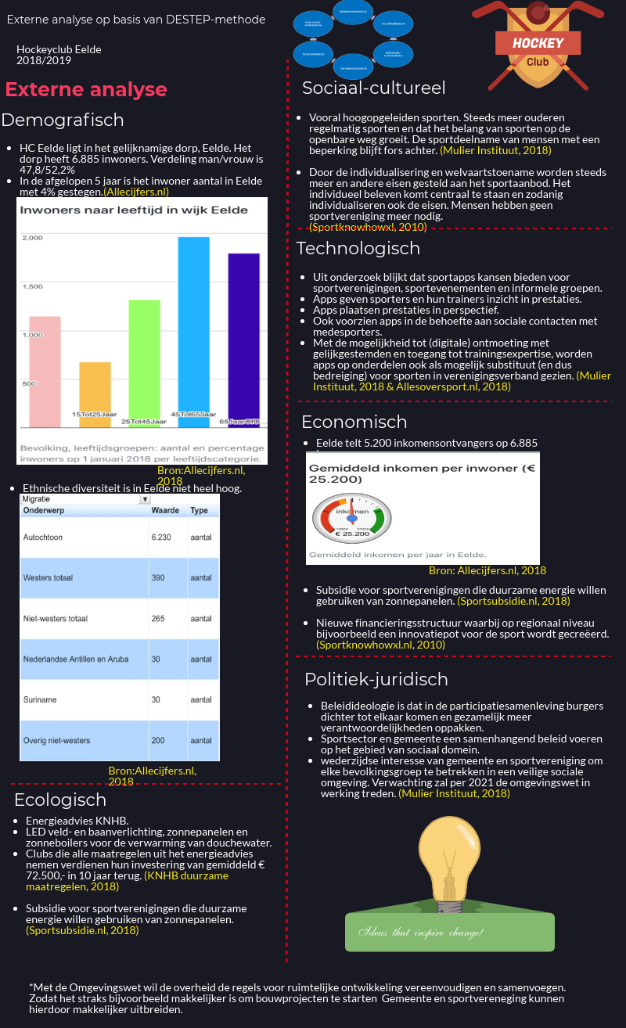

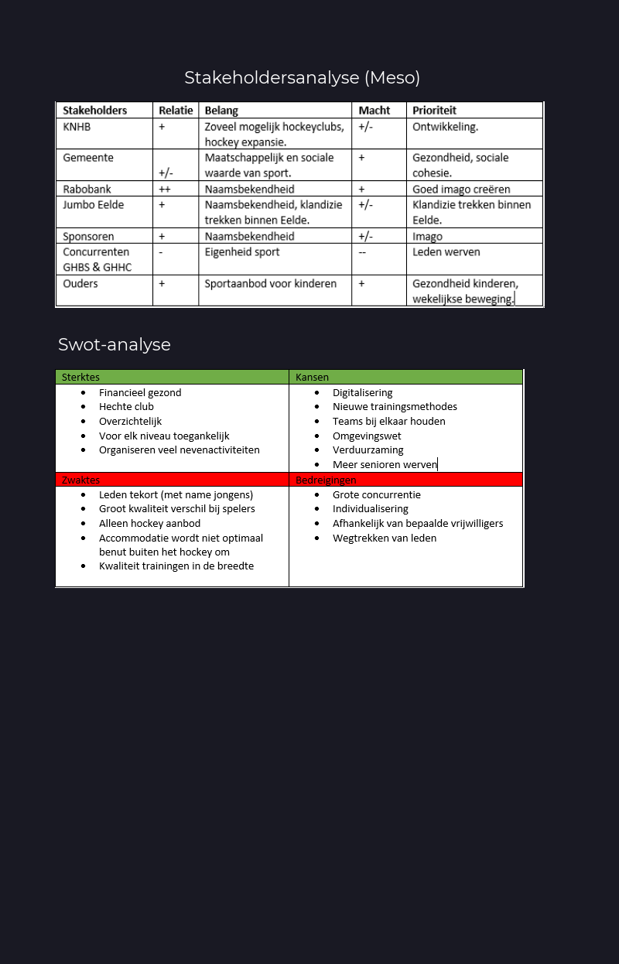

Bijlage V. Observatieschema

|  |  |
| --- | --- |
| Stappenplan voor observatie | |
| Reden v/d observatie | De projectleden van de Hanzehogeschool Groningen hebben de opdracht gekregen, om een organisatieadvies aan te bieden aan een sportvereniging. Dit is een onderdeel van de opleiding Sportkunde. Dit advies gaat plaatsvinden bij ‘Hockeyclub Eelde’. Om tot een goed advies te komen moeten de projectleden zoveel mogelijk informatie verzamelen. Zodat de projectleden een objectief beeld krijgen van de sportvereniging. |
| Observatiedoel | Inzicht krijgen op het technisch kader. |
| Observatievraag | Voldoet de hoofdtrainer en het selectieteam aan de verwachtingen van het bestuur van de Sportvereniging Dalfsen? Hoe trainen de lagere teams? |
| Deelvragen | 1.  Aan welke competenties moet een hoofdtrainer voldoen?  2. Wat van gedrag verwachten we van het selectieteam?  3.  Heeft het bestuur vastgelegd wat er schriftelijk verwacht wordt van de hoofdtrainer en het selectieteam?  4. Is er een duidelijk verschil in de wijze van training geven tussen selectieteams en lagere teams?  5. Is het gedrag en de manier waarop de training wordt beleefd anders? |
| Observatiemethode | Niet participerende observatie  Gestructureerde observatie |
| Plan van aanpak | Plaats: Eelde, sporthal De Marsch Situatie: tijdens de training van het selectieteam  Data en tijdstip: 2 januari 18;30 |

|  |  |  |
| --- | --- | --- |
| Observatieformulier | | |
| Observatie | Hoofdtrainer en spelers selectieteam en trainer en spelers lager geklasseerde teams | |
| Dag | Woensdag | |
| Tijdstip | 19:00 | |
| Groepsleiding in dienst |  | |
| Locatie | Sporthal De Marsch | |
| Observators | Ermin Imelman | |
| Punten hoofdtrainer: | Schaal: | Opmerkingen: |
| Draagt zorg voor alle randvoorwaarden van het team opdat het team optimaal kan presteren.  Randvoorwaarden zijn:   * Hockeyballen * Pionnen * Hesjes | *Schaal van 1 tot 5* |  |
| Begeleidt het team in technische zaken. | *4* |  |
| Tactische zaken. | *4* |  |
| Geeft de spelers persoonlijke aandacht. | *2* | *heel erg op de groep gericht minder op individu* |
| Levert een bijdrage aan een goede sociale omgeving voor het team. | *5* |  |
| Bespreekt in het kort de status van de spelers die afwezig zijn. | *5* |  |
| Legt duidelijk uit zodat de spelers zonder vragen van start kunnen. | *5* |  |
| Opbouw van de training klopt. | *4* |  |
| Punten spelers selectieteam: | Schaal: | Opmerkingen: |
| Zijn de spelers tijdig aanwezig. | *5* |  |
| Hoe is de sfeer tijdens de training. | *5* | *Gemoedelijk, soms te* |
| Luisteren de spelers naar de trainer. | *4* |  |
| Wat voor gedrag laten de spelers zien:  Serieus  Vrolijk  Agressief  Angstig  Verdrietig  Verveeld  Energiek | *Vooral vrolijk soms ook serieus.* |  |
| Is er sprake van groepsvorming binnen het team. | *5* |  |
| Werken de spelers samen. |  |  |
| Is er een vorm van hiërarchie binnen het team. | *3* | *Je hebt een paar leiders in het team* |
| Punten trainer lager team: | Schaal | Opmerkingen |
| Heeft de trainer alle materialen op orde. | 5 |  |
| Is de trainer op tijd aanwezig. | 5 |  |
| Hoe is de sfeer tijdens de training. | 5 |  |
| Tactische aanwijzingen. | 5 |  |
| Communicatie naar de groep toe. | 5 |  |
| Straalt de trainer plezier uit. | 3 | Soms wat te serieus |
| Geeft de trainer persoonlijke aandacht. | 2 | heel erg op de groep gericht |
| Punten spelers lager team: | Schaal | Opmerking |
| Zijn alle spelers op tijd aanwezig. | 5 |  |
| Samenwerking met teamgenoten. | 2 | niveau verschil tussen sommige speler is erg hoog |
| Sfeer tijdens de training tussen de spelers | 5 |  |
| Luisteren de spelers goed naar de trainer. | 4 |  |
| Wat van gedrag laten de spelers zien:  Serieus  Vrolijk  Agressief  Angstig  Verdrietig  Verveeld  Energiek | vrolijk en energiek |  |
| Is er sprake van groepsvorming binnen het team. | 3 | Verschillende leeftijdsniveaus bij elkaar |
| Is er een vorm van hiërarchie binnen het team> | 2 | geen duidelijke hierarchie |